ФЕДЕРАЛЬНОЕ АГЕНТСТВО ПО ОБРАЗОВАНИЮ

ГОСУДАРСТВЕННОЕ ОБРАЗОВАТЕЛЬНОЕ УЧРЕЖДЕНИЕ
ВЫСШЕГО ПРОФЕССИОНАЛЬНОГО ОБРАЗОВАНИЯ
БАШКИРСКИЙ ГОСУДАРСТВЕННЫЙ УНИВЕРСИТЕТ

ЭЛЕКТРОНИКА

Методические указания и контрольные задания
для студентов заочной формы обучения
(специальность ФТОС)

УФА 2009

Печатается по решению кафедры Статической радиофизики и связи. Протокол №36 от 2 июля 2009 года.

Составитель: проф., к.ф.-м.н. Гарифуллин Н.М.

ОБЩИЕ ЗАМЕЧАНИЯ
Дисциплина "Электроника" должна обеспечить базовую подготовку студентов, необходимую для успешного изучения специальных дисциплин и последующего решения производственных, проектных и исследовательских задач. Изучение дисциплины должно подготовить студента к самостоятельным решениям при рациональном выборе приборов (с учетом тенденции их развития), режимов их работы в устройствах и системах связи и опирается на содержание курсов "Высшая математика", "Физика", "Теория электрических цепей» и «Физические основы электроники».
В результате изучения дисциплины студент должен:
-приобрести знания принципов действия и устройства электронных приборов, их характеристик, моделей, эквивалентных схем, используемых при анализе и синтезе электронных устройств;
-уметь использовать полученные знания для правильного выбора прибора, определения его параметров по характеристикам и выяснения влияния режимов и температуры на эти параметры;
-приобрести навыки работы с электронными приборами и аппаратурой, используемой для исследования характеристик и измерения параметров приборов;
-знать задачи и основные направления микроминиатюризации аппаратуры связи; характеристики дискретных пассивных компонентов схем и элементов интегральных микросхем; влияние конструкции элементов ИМС на их характеристики.
По данному курсу предусмотрены обзорные лекции, лабораторный практикум, контрольная работа и экзамен.
Дальнейший материал призван облегчить студенту подготовку к экзамену и выполнение им контрольной работы.

СПИСОК ЛИТЕРАТУРЫ
Основная:
1.Электронные, квантовые приборы и микроэлектроника. Учебное пособие для вузов. Под ред. Н.Д.Федорова.-М.:Радио и связь,1998.-560с.
2. К.С.Петров. Радиоматериалы, радиокомпоненты и электроника: Учебное пособие – Спб.: Питер, 2006. – 522с.
3.Полупроводниковые приборы. Учебник для вузов/Н.М.Тугов, Б.А.Глебов, Н.А.Чарыков; под общей редакцией В.А.Лабунцова. –М.: Энергоатомиздат,1990.-576 с.
4. Степаненко И.П. Основы микроэлектроники. Учебное пособие для вузов. –М.: Лаборатория базовых знаний, 2003. -488с.

Дополнительная:
1. Аваев Н.А., Наумов Ю.Э., Фролкин В.Т. Основы микроэлектроники. – М.: Радио и связь, 1991.
2. Носов Ю.Р. Оптоэлектроника. –М.: Радио и связь, 1989.
3. В.Г.Гусев, Ю.М.Гусев. Электроника. –М.: Высшая школа, 1991г.
4. В.В.Пасынков, Л.К.Чиркин. Полупроводниковые приборы. –Спб.: Лань, 2002г.
5. Электронные приборы. Учебник для вузов. Под ред. Г.Г.Шишкина. –М.: Энергоатомиздат, 1990.-576с.
6. В.С.Валенко. Полупроводниковые приборы и основы схемотехники электронных устройств. –М.: Издательский дом»ДОДЭКА ХХI», 2001. – 368с.
7. Росадо Л. Физическая электроника и микроэлектроника. –М.: Высшая школа, 1991.
8. Н.М.Гарифуллин. Физические основы электроники. – Уфа: РИО БашГУ, 2005. -163с.

Бюджет времени (в часах)

Очная форма | Заочная форма
Очная форма | Аудиторная работа |  |  | Самостоятельная работа
Очная форма | Лекции | Лабора-торная работа | Итого: | Изучение курса | Выполнение контрольной работы | Итого:
85 | 12 | 8 | 20 | 45 | 20 | 85

МЕТОДИЧЕСКИЕ УКАЗАНИЯ ПО САМОСТОЯТЕЛЬНОМУ ИЗУЧЕНИЮ КУРСА

Несмотря на то, что кафедра организует для студентов очные виды занятий (лекции, лабораторные занятия и групповые консультации) основной формой изучения курса является самостоятельная работа с книгой.
Предлагаемые методические указания должны помогать именно этой работе. Обращаясь к методическим указаниям, можно выяснить, какую роль играет данный раздел в общем курсе, на что следует особенно обратить внимание при его изучении, как в рекомендованной литературе излагается основной материал.
При самостоятельном изучении литературы следует вести краткий конспект и после каждого раздела ответить на контрольные вопросы. Последний вид работы очень важен, если учесть, что большое число контрольных вопросов входит в экзаменационные билеты.
Методические указания ориентированы, прежде всего, на основную литературу утвержденной программы. При этом вполне достаточно пользоваться только одной из рекомендованных книг. Дополнительная литература используется для более углубленного изучения некоторых пунктов программы или в случае отсутствия основной литературы. Естественно, и в этом случае также следует ответить на контрольные вопросы методических указаний.

1. ОБЩИЕ СВЕДЕНИЯ ОБ ЭЛЕКТРОННЫХ ПРИБОРАХ

Основные вопросы, подлежащие изучению

Определение термина "Электронные приборы".
Классификация приборов по виду рабочей среды.
Основные этапы развития электронных приборов.

Пояснения к изучаемым вопросам

Физические явления, природа которых обусловлена взаимодействием свободных электронов с веществом и с электромагнитным полем, получили название электронных.
Устройства, использующие электронные явления, называются электронными приборами.
В основу классификации электронных приборов положен вид рабочей среды. По этому признаку выделяют следующие крупные группы приборов: полупроводниковые, вакуумные, газоразрядные. Кроме того, возможна классификация по виду энергии, действующей на входе и выходе прибора.
В настоящее время различают четыре основных класса электронных приборов:

1. Электропреобразовательные приборы; на входе и выходе -электрические сигналы.
2. Электросветовые приборы; на входе - электрический сигнал, на выходе - световой.
3. Фотоэлектрические приборы; на входе - световой сигнал, на выходе - электрический.
4. Термоэлектрические приборы; на входе - тепловой сигнал, на выходе - электрический.
Следует заметить, что развитие электроники постоянно увеличивает число используемых видов энергии. В перспективных приборах используются акустическая энергия, магнитная энергия и т.д. История развития электронных приборов, начавшаяся с первых лет двадцатого столетия, очень интересна. Достижения специальной области техники - электроники, разрабатывающей электронные приборы, существенно изменили не только все области промышленной технологии и общественные отношения людей, но и быт современного человека. Подробно материал изложен в (1, с. 6-10).

Контрольные вопросы

1. Дайте классификацию электронных приборов по характеру рабочей среды и другим признакам.
- Назовите основные этапы развития электронной технике в нашей стране и за рубежом.
- Укажите применение электронных приборов в технике связи на примере Вашей работы.

2. ПОЛУПРОВОДНИКОВЫЕ ПРИБОРЫ

2.1. Физика электропроводимости полупроводников.

Основные вопросы, подлежащие изучению.
- Собственная проводимость, электронная n- проводимость, дырочная р - проводимость.
- Концентрация свободных носителей заряда в полупроводниках в состоянии термодинамического равновесия и при его нарушении.
- Дрейф свободных носителей заряда. Подвижность носителей.
- Диффузия свободных носителей заряда. Коэффициент диффузии.
- Уравнение непрерывности.
- Влияние электрического поля на проводимость в поверхностном слое полупроводника.

Пояснения к изучаемым вопросам

Физические основы электропроводимости полупроводников и контактных явлений (разделы 2.1 и 2.2) рассматривались в курсах физики и физических основ электроники. Данные разделы призваны напомнить важнейшие понятия и принятую терминологию. Одновременно содержание раздела углубляет знания рассмотрением основных количественных соотношений при диффузионном и дрейфовом движениях свободных носителей.
Понимание принципов работы полупроводниковых приборов и влияния на их работу различных факторов невозможно без освоения таких важнейших физических понятий, как свободные носители заряда; генерация и рекомбинация носителей; основные и неосновные носители; неравновесные носители, время жизни; дрейф носителей заряда, подвижность; диффузия носителей заряда, коэффициент диффузии.
Обширную информацию о свойствах полупроводника дает изучение температурной зависимости его собственной и примесной удельных электрических проводимостей.
Количественные расчеты электропроводимости производятся с помощью уравнения непрерывности.
Рекомендуемое пособие [1 , с. 11-27]. В пособии [3,4 и 8д] материал изложен более глубоко.

Контрольные вопросы

- Какой тип электропроводимости имеет собственный (чистый) полупроводник?
- Объясните характер температурной зависимости электрической проводимости для чистого и примесного полупроводников.
- Как возникают дрейфовый и диффузионной токи в полупроводнике?
- Уравнение непрерывности и в чем его физический смысл?
- Что такое условие электрической нейтральности?

2.2. Электрические переходы в полупроводниках

Основные вопросы, подлежащие изучению

- Классификация электрических переходов.
- Электронно-дырочный переход в равновесии, при прямом и обратном включении.
- Вольтамперная характеристика идеализированного электронно-дырочного перехода.
- Особенности ВАХ-тик реального электронно-дырочного перехода.
- Пробой электронно-дырочного перехода.
- Эквивалентная схема перехода. Барьерная и диффузионная емкости перехода.
- Вольтамперная характеристика перехода металл-полупроводник.

Пояснения к изучаемым вопросам

Следует отметить особую важность данного раздела, поскольку все без исключения полупроводниковые приборы представляют собой комбинации переходов различного типа. Центральным в разделе следует считать изучение свойств электронно-дырочного перехода.
Основные физические процессы в контакте полупроводников различного типа электрической проводимости выявляются при рассмотрении его равновесного состояния, т.е. когда внешнее напряжение равно нулю.
Происходящее на границе разделение свободных носителей тока формирует два разных тока, текущих навстречу друг другу. Один ток по природе своей является диффузионным (ток основных носителей), другой ток -дрейфовым (ток неосновных носителей). Равновесию этих двух токов соответствует некоторое внутреннее напряжение на электронно-дырочном переходе, называемое контактной разностью потенциалов.
Внешнее напряжение в зависимости от полярности по-разному влияет на токи перехода. Говорят, что электронно-дырочный переход обнаруживает свойство односторонней проводимости. Указанное свойство можно количественно рассмотреть с помощью вольт-амперной характеристики перехода, заданной графически или аналитически.
Решение уравнения непрерывности для токов в идеализированном p-n переходе дает для статической вольтамперной характеристики выражение
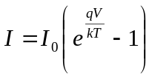, (1)
где 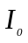 - тепловой ток (ток экстракции неосновных носителей), величина тока не зависит от приложенного напряжения.
Реальные диоды имеют характеристику, отличающуюся от этого простейшего вида. При больших значениях токов и напряжений отличия особенно заметны, что является следствием проявления различных эффектов электрического поля, не учитываемых формулой (1).
Динамические характеристики электронно-дырочного перехода в значительной мере определяются его емкостями: диффузионной и барьерной. На различную физическую природу этих ёмкостей и отличие диффузионной ёмкости от обычной электрической ёмкости тела должно быть обращено серьезное внимание при изучении раздела.
Для небольшого переменного напряжения электронно-дырочный переход можно представить в виде эквивалентной схемы, состоящей из сопротивлений и ёмкостей. Эта схема используется при линейном анализе и синтезе различных электронных устройств, содержащих полупроводниковые диоды.
В принципе любой электронно-дырочный переход имеет еще два перехода типа металл-полупроводник на участках нанесения металлического контакта. Этот переход должен обладать малым сопротивлением, независящим от величины и направления тока. Получение такого контакта, называемого омическим, достигается выбором металла, создающего обогащенные слои на поверхности полупроводника. Интересно заметить, что у контакта металла с дырочным полупроводником при прохождении тока происходит интенсивный процесс рекомбинации. При этом сохраняется непрерывность потока носителей, хотя в металле ток переносится электронами, а в дырочной области перехода - дырками.
Переход металл-полупроводник при определенных условиях может обладать несимметричной вольтамперной характеристикой и тогда контакт называется выпрямляющим. Такие переходы называются переходами Шоттки.
В пособии [1,с. 28-61] материал раздела дан с достаточной полнотой.

Контрольные вопросы

- Как возникает p-n переход при идеальном контакте полупроводников с разным типом электропроводности?
- Нарисуйте энергетическую диаграмму p-n перехода.
- Существует ли движение носителей через p-n переход при отсутствии внешнего напряжения.
3. Каково соотношение между токами дрейфа и диффузии при прямом и обратном напряжениях на p-n переходе?
- Как рассчитать по теоретической вольтамперной характеристике p-n перехода величину его сопротивления для переменного сигнала при прямом смещении p-n перехода?
- Почему величина барьерной ёмкости зависит от приложенного напряжения?
- Какова физическая природа диффузионной ёмкости p-n перехода? Почему её величина зависит от прямого тока?
- Чем отличаются характеристики стабилитронов, использующих различные механизмы лавинного пробоя (лавинный, туннельный)?
- Как выбирается металл для создания омических или выпрямляющих контактов с полупроводником?
- Что такое барьер Шоттки и его основные достоинства.

2.3. Полупроводниковые диоды

Основные вопросы, подлежащие изучению

- Принцип классификации полупроводниковых приборов.
- Выпрямительные диоды, универсальные диоды. Импульсные диоды, диод со структурой p-i-n.
- Диоды СВЧ, туннельные и обращенные диоды, ЛПД-диод, диод Ганна.
- Стабилитроны и стабисторы, варикапы.

Пояснения к изучаемым вопросам

Основным признаком, по которому производится классификация полупроводниковых диодов, является область применения. Рассмотрение каждого типа диодов лучше всего производить по такой схеме: назначение прибора, физические принципы работы, его вольтамперная характеристика, справочные параметры, особенности конструкции, особенности применения.
Материал раздела достаточно полно изложен в пособии [1, с. 62-69, 425-477].

Контрольные вопросы

- Какие особенности имеют характеристики выпрямительных, детекторных, импульсных диодов, стабилитронов?
- Какие справочные параметры приводятся для указанных типов полупроводниковых диодов?
- Как улучшают быстродействие импульсных диодов?
- Как зависит от профиля примесей в p-n переходе вольтфарадная характеристика варикапа?
- Каковы основные области применения диодов на основе выпрямляющего перехода металл-полупроводник (диодов Шоттки)?
- Какими физическими особенностями обладает диод со структурой p-i-n? Какова основная область его применения?

2.4.Биполярные транзисторы

Основные вопросы, подлежащие изучению

- Токопрохождение в транзисторе, физические процессы в базе, эмиттерном и коллекторном переходах прибора.
- Статические характеристики транзистора в схемах с общей базой и общим эмиттером, режим работы прибора, влияние температуры на статические характеристики.
- Малосигнальная эквивалентная схема биполярного транзистора на низкой и высокой частотах.
- Ключевой режим работы биполярного транзистора.

Пояснения к изучаемым вопросам

Этот самый большой по объёму раздел охватывает полное описание биполярного транзистора от физических принципов его работы до эффектов, проявляющихся на высокой частоте и в импульсном режиме.
Протекание токов через переходы и базовую область транзистора, их природа и механизм движения носителей объясняются с привлечением понятий коэффициента инжекции , коэффициента переноса через базу , коэффициента переноса через коллекторный переход 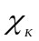. Важнейший параметр биполярного транзистора 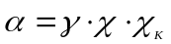- коэффициент передачи эмиттерного тока - учитывает влияние всех этих физических процессов и определяется произведением указанных коэффициентов. Действие транзистора можно представить в виде суммарного взаимного действия эмиттерного и коллекторного переходов. Используя для описания каждого перехода уравнение (1), можно выразить характеристики биполярного транзистора в форме, предложенной Эберсом и Моллом [1, с. 81-85]:

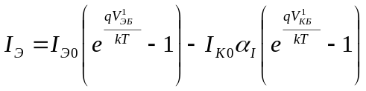
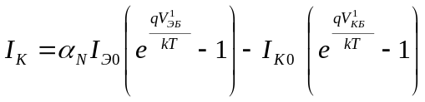 (2)
где 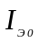 и 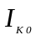 - обратные тепловые токи насыщения эмиттерного и коллекторного переходов транзистора, 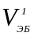и 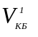- напряжения на этих переходах, 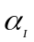 и 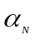 инверсный и нормальный коэффициенты передачи тока транзистора.
Уравнение (2) представляет собой описание нелинейной математической модели идеального (без паразитных элементов) биполярного транзистора. Эта модель позволяет анализировать статические свойства прибора при любых режимах и любых уровнях входного сигнала. Добавление к нелинейной модели ёмкостей переходов и паразитного сопротивления базы делает пригодной также для расчета динамических свойств транзистора. Относительно сложный вид модели Эберса-Молла не является препятствием при использовании для вычислений современной цифровой техникой.
Обычно статические характеристики бывают заданы в виде графиков, взятых из справочника или снятых экспериментально. В этом случае расчет биполярного транзистора проводится при помощи графо-аналитической процедуры. Подробно об этом сказано в указаниях к выполнению контрольной работы.
Приведенные выше уравнения могут быть основой для рассмотрения влияния температуры на статические характеристики биполярного транзистора для любых режимов. Для расчета биполярного транзистора при малых электрических сигналах целесообразно пользоваться линейной эквивалентной схемой. На низкой частоте эту схему лучше всего представить с помощью h-параметров прибора. При переходе к рассмотрению работы биполярного транзистора на высокой частоте следует обратить внимание на особенность современных приборов, имеющих базу с неравномерным распределением примесей (дрейфовые транзисторы) [1, с. 118]. При убывании её концентрации от эмиттера к коллектору в базовой области возникает заметное электрическое поле, ускоряющее движение инжектированных носителей. В результате основную часть пути в базе неосновные носители проходят, дрейфуя в электрическом поле. Статические характеристики транзистора при этом почти не изменяются (несколько возрастают входное сопротивление и коэффициент передачи тока). Однако граничная частота прибора увеличивается в несколько раз.
Анализ работы транзистора на высокой частоте лучше проводить с помощью физической схемы замещения, параметры которой моделируют физические процессы переноса зарядов в приборе и процесс заряда ёмкостей переходов через распределенное сопротивление базы [1, с. 104-118]. Подробнее об этом сказано в методических указаниях по выполнению контрольной работы. Материал раздела полностью изложен во всех рекомендательных пособиях.
Биполярный транзистор можно использовать в электронных устройствах в качестве ключа - элемента, функция которого состоит в замыкании и размыкании электрической цепи. Имея малое сопротивление во включенном состоянии и большое - в выключенном, биполярный транзистор является одним из наиболее распространенных электронных ключей.
Обычно схема транзисторного ключа представляет собой каскад с общим эмиттером, на вход которого поступают управляющие импульсы. Под действием этих импульсов выходная цепь транзистора или проводит ток (ключ открыт), или не проводит тока (ключ закрыт).
Все физические свойства электронного ключа можно рассмотреть при получении характеристик прибора вместе с линией нагрузки. Этот материал является содержанием задачи 3 контрольной работы. Переходные процессы при переключении транзистора имеют важную особенность, связанную с накоплением заряда в базовой области прибора в режиме насыщения. Уменьшение этого эффекта существенно улучшает быстродействие транзисторных ключей.
Для самостоятельной проработки раздела можно рекомендовать [1, с. 119-129]. Наглядно и доступно изложена физическая сущность процессов включения и выключения транзистора в [2 и 3].

Контрольные вопросы

- Как зависят от удельной электрической проводимости областей транзистора коэффициент инжекции, коэффициент переноса, коэффициент умножения в коллекторном переходе?
- Как зависит от рабочего режима транзистора (напряжения и тока коллектора) коэффициент передачи тока h_{21Э}?
- За счет чего происходит усиление по мощности входного сигнала в схеме включения биполярного транзистора с общей базой?
- Какие составляющие имеет ток базы биполярного транзистора?
Как отличаются статические характеристики транзистора для схемы включения с общей базой и общим эмиттером?
- Как проявляется влияние температуры на статические характеристики германиевых и кремниевых транзисторов?
- Какой вид имеет эквивалентная схема биполярного транзистора для малого переменного сигнала низкой частоты?
- Как определяются h-параметры транзистора по его статическим характеристикам?
- Какие физические процессы уменьшают усиление в биполярном транзисторе сигналов высокой частоты?
- Почему частотная характеристика коэффициента передачи тока у транзистора, включенного по схеме с общим эмиттером, хуже, чем у транзистора, включенного по схеме с общей базой?
- Какой вид имеет эквивалентная схема биполярного транзистора для малого переменного сигнала высокой частоты?
- Какие можно рекомендовать способы улучшения частотных свойств биполярного транзистора?
- Чем объясняется широкое применение биполярных транзисторов в качестве электронных ключей?
2.5.Тиристоры

Основные вопросы, подлежащие изучению

- Принцип работы управляемого и неуправляемого тиристоров.
- Вольт-амперная характеристика тиристора.
- Параметры прибора, особенности применения.

Пояснения к изучаемым вопросам

Тиристоры занимают особое место среди полупроводниковых приборов. Основное назначение их состоит в переключении с небольшой скоростью электрических сигналов относительно большой мощности. Именно в этом случае применения они имеют характеристики лучше, чем ключевые биполярные и полевые транзисторы.
В тиристоре имеются три взаимодействующих перехода, при этом два крайних (при положительном напряжении на аноде) являются эмиттерами p-n-р и n-p-n транзисторов, а средний переход выполняет функции коллектора. В этой системе переходов используется взаимозависимость токов инжекции эмиттерных переходов и влияние их на сопротивление коллекторного перехода. Эта взаимозависимость создает в тиристорной структуре положительную обратную связь, в результате чего при некотором напряжении сопротивление коллекторного перехода резко уменьшается и скачком увеличивается ток прибора.
Во включенном состоянии коллекторный переход под действием накопленного в базах заряда оказывается смещенным в прямом направлении. При этом остаточное анодное напряжение определяется в основном напряжением на одном электронно-дырочном переходе, включенном в прямом направлении. Напряжения на двух других переходах компенсируют друг друга. Падение напряжений на базах транзистора и на внешних областях структуры обычно незначительны. Очень важно, что в этом случае остаточное анодное напряжение почти не зависит от величины протекающего тока, который при соответствующей конструкции прибора может достигать сотен ампер.
Материал раздела хорошо и кратко изложен в [1, с. 132-145]. Для более глубокой проработки раздела можно рекомендовать [3].

Контрольные вопросы

- Объясните принцип работы диодного транзистора.
- Как осуществляется управление переключением триодного тиристора?
- Как называются внешние выводы тиристора и внутренние области
p-n-p-n структуры?
- Приведите классификацию современных тиристоров.
- Какие особенности имеет работа симистра?
- Укажите особенности применения различных типов тиристоров?
- Какие особенности триодного тиристора отличают его от биполярного транзистора в ключевом режиме?

2.6. Полевые транзисторы

Основные вопросы, подлежащие изучению

- Полевой транзистор с управляющим электронно-дырочным переходом.
- Полевой транзистор с затвором Шоттки.
- МДП-полевые транзисторы с индуцированным и встроенным каналами.
- Применение полевых транзисторов и сравнение их с биполярными приборами.

Пояснения к изучаемым вопросам

Наряду с биполярным транзистором полевой (униполярный) транзистор является широко применяемым электронным прибором. Принцип работы приборов с полевым управлением тока и их основные особенности лучше всего рассмотреть на примере транзистора с управляющим электронно-дырочным переходом. Механизм действия этого транзистора достаточно прост и хорошо изложен во всех рекомендуемых пособиях. Однако иногда имеются разночтения в трактовке формирования пологой части статических характеристик и работы прибора в этом режиме. Предлагается следующее объяснение перехода на выходной стоковой характеристике от крутой части к пологой. При некотором напряжении на стоке 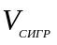 - граничное напряжение происходит перекрытие канала у стокового конца. Это обусловлено увеличением падения напряжения вдоль канала за счет протекания тока стока, что расширяет ширину p-n перехода у стока. Следует, однако, учитывать условность понятия «перекрытие», так как оно является следствием протекания тока. Таким образом, при увеличении напряжения на стоке автоматически устанавливается некоторое малое сечение канала у стокового электрода. При дальнейшем увеличении напряжения на стоке увеличивается длина перекрытой части канала. Если бы длина перекрытой части увеличилась пропорционально напряжению на стоке, то ток стока не зависел бы от напряжения, и выходная характеристика не имела бы наклона. Обычно длина перекрытой части увеличивается пропорционально либо корню квадратному, либо корню кубическому из напряжения на стоке. Поэтому в пологой части выходных характеристик наблюдается некоторое возрастание тока стока при увеличении напряжения на нем. Следует отметить также существование ещё одного механизма ограничения тока стока. Поскольку основная часть напряжения стока падает на перекрытой части канала, напряженность поля 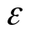 в ней может быть большой и увеличивающейся с ростом напряжения на стоке (учитывается непропорциональное увеличение длины перекрытой части). Как известно, подвижность носителей µ с ростом напряженности поля начинает уменьшаться, и вследствие этого их скорость, равная , при определенных условиях достигает насыщения (становится постоянной). Естественно перестает увеличиваться и ток стока.
В реальных условиях действуют оба механизма, поэтому большинство приводимых упрощенных аналитических выражений для статических характеристик прибора не соответствуют экспериментальным зависимостям. Вследствие этого часто для расчетов используют удобные аппроксимации реальных статических характеристик. Подробнее об этом сказано в методических указаниях по выполнению контрольной работы.
Для малого переменного сигнала полевой транзистор представляет собой линейный четырехполюсник и может описываться с помощью электрических параметров и представляется в виде линейной эквивалентной схемы. Для анализа работы прибора на высоких частотах удобно представить его в виде физической схемы замещения, модели [4д, с. 192-194]. Схема состоит из элементов, величина которых не зависит от частоты. Однако с её помощью определяются частотные зависимости всех дифференциальных параметров транзистора. Главная трудность при составлении физической эквивалентной схемы заключается в моделировании распределенной 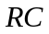- структуры затвор-канал с помощью дискретных резисторов и конденсаторов. Использование последовательного соединения элементов 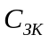 и 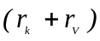 для моделирования этой структуры весьма приближенно, но основные частотные зависимости входного сопротивления, крутизны, выходного сопротивления прибора отражаются верно. Подробнее об этом дано в методических указаниях к выполнению контрольной работы.
Значительную долю проходной ёмкости затвор-сток (С_{ЗИ}) составляет углубленная часть затвора вблизи стока. Проходная ёмкость ограничивает на высокой частоте величину устойчивого усиления резонансного усилителя. Вследствие этого стремятся сделать её как можно меньше. Особенно эффективным явилось выполнение затвора на барьере Шоттки. В этом случае область затвора сосредоточена на поверхности полупроводника. Использование для затвора перехода металл-полупроводник с одновременным применением материала с высокой подвижностью носителей (например, в GаАs µ_{n} в 6,5 раз больше, чем в кремнии) позволило создать самые высокочастотные полевые транзисторы, работающие в диапазоне десятков гигагерц.
В МДП-полевых транзисторах с изолированным затвором применяется особый способ управления током. Если в приборе с управляющим электронно-дырочным переходом под действием напряжения на затворе изменяются геометрические размеры канала, то в транзисторе МДП изменяется за счет эффекта поля электропроводность канала, формирующегося вблизи поверхности полупроводника. При этом следует различать явления обогащения и обеднения канала основными носителями заряда, а также явление инверсии проводимости канала при пороговых напряжениях 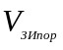 МДП–структуры. Заметим также, что распределение концентрации носителей вдоль канала МДП-транзисторах повторяет геометрический профиль канала с управляющим p-n переходом. Это обстоятельство приводит к идентичному виду статических характеристик у приборов обоих типов. Хотя, конечно, остаются различия в величинах и знаках напряжения на электродах.
Среди многочисленных применений полевых транзисторов особенно выделяются те, где они имеют существенные преимущества по сравнению с биполярными транзисторами. Прежде всего, это усиление очень малых сигналов от источников с высоким внутренним сопротивлением, когда наилучшим образом используется малый уровень собственных шумов полевого транзистора. Кроме того, весьма распространено использование крутой начальной части выходных характеристик полевого транзистора для применения его в качестве аттенюатора переменного сигнала с электронной установкой. Подробнее об этом сказано в методических указаниях по выполнению контрольной работы.
Данный раздел наиболее подробно изложен в пособиях [1, с 146-186]. Для более глубокой проработки можно рекомендовать дополнительную литературу[3, 3д и 4д].

Контрольные вопросы

- Дайте классификацию современных полевых транзисторов.
- Объясните принцип полевого транзистора с управляющим p-n переходом.
3. Какими физическими явлениями определяется величина выходного сопротивления полевого транзистора?
4. Для какой цели может использоваться начальный крутой участок
выходных характеристик полевого транзистора?
- Объясните принцип работы МДП-транзистора с индуцированным и встроенным каналами.
- Как отличить по виду статистических характеристик полевой транзистор с управляющим p-n переходом от транзистора с изолированным затвором?
- Чем ограничиваются в полевых транзисторах максимальные рабочие токи и напряжения?
- Как влияет температура на статические характеристики полевого транзистора?
- Почему при повышении частоты входного сигнала уменьшается усиление полевого транзистора?
- Какие существуют способы улучшения частотных свойств полевого транзистора?
- Сравните частотные свойства полевых и биполярных транзисторов.

2.7. Пассивные и активные компоненты интегральных схем Свойства компонентов гибридных ИМС.

Вопросы, подлежащие изучению

- Пассивные компоненты, их параметры и характеристики.
- Комплексная миниатюризация РЭА, классификация изделий микроэлектроники.
- Гибридные интегральные микросхемы (ИМС), пассивные элементы, методы их получения.

Пояснения к изучаемым вопросам

К пассивным компонентам РЭА относятся резисторы, конденсаторы, катушки индуктивности к трансформаторы.
Резисторы характеризуются определенным номиналом сопротивления 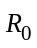, точностью (в процентах), рассеиваемой мощностью и температурным коэффициентом сопротивления (ТКС) в рабочем диапазоне температур 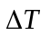. Эквивалентная схема (модель) резистора в области высоких частот (ВЧ) состоит из собственно резистора на постоянном токе , параллельного ему сопротивления потерь 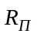 в окружающей среде (или в подложке пленочных резисторов ИМС), последовательно включенной собственной индуктивности L и паразитной распределенной ёмкости С.
Конденсаторы характеризуются определенным номиналом ёмкости 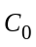, точностью(в процентах), предельным рабочим напряжением 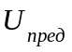 и температурным коэффициентом ёмкости 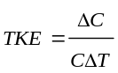 в рабочем диапазоне температур . Потери в конденсаторе определяются добротностью или величиной, обратной добротности - тангенсом угла потерь 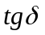. Эта величина зависит от потерь в материале диэлектрика 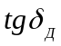 и потерь в металлических элементах конденсатора 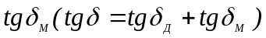. Величина 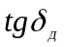 определяется материалом диэлектрика и составляет 0,001....0,02, а 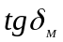 зависит от частоты , ёмкости конденсатора и эквивалентного сопротивления потерь по переменному току 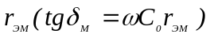. В свою очередь, 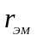 складываются из потерь в обкладках 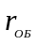 и потерь в выводах 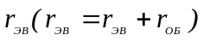.
Катушки индуктивности характеризуются определенным номиналом индуктивности 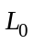, точностью (в процентах) и температурным коэффициентом индуктивности 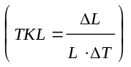 в рабочем диапазоне температур. . Потери в катушке определяются из эквивалентной схемы, состоящей из параллельного сопротивления , зависящего от собственной ёмкости и потерь в диэлектрике; параллельной собственной ёмкости катушки 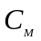 и последовательного сопротивления витков катушки на высокой частоте 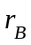[2, глава 2].

Контрольные вопросы
- Дайте определение пассивных и активных компонентов.
- Перечислите паразитные параметры пассивных компонентов, изобразите эквивалентные схемы реальных резисторов, конденсаторов, катушек индуктивности.
- Какими параметрами определяется температурная стабильность величин сопротивления резисторов и ёмкости конденсаторов?
- Каким параметром определяются активные потери в конденсаторе? Поясните физический смысл этого параметра.
- Какие типы катушек индуктивности и трансформаторов используются в микроэлектронной аппаратуре?
6. Поясните понятие надежности компонентов РЭА, дайте определение понятиям "вероятность безотказной работы" и "интенсивность отказов".
7. Дайте определение понятия "комплексная миниатюризация", поясните цель комплексной миниатюризации РЭА.
8. Как классифицируются все изделия микроэлектроники?
- Поясните отличие дискретных компонентов (приборов) от ИМС.
- Поясните устройство гибридной ИМС (микросборки).
- Перечислите преимущества и недостатки толстопленочных и тонкопленочных гибридных ИМС (микросборок).
- Почему в настоящее время создание гибридных ИМС (микросборок) рассматривается как способ создания МЭА, а не её компонентов?
- Изобразите и поясните возможные конструкции пленочных резисторов, конденсаторов и индуктивностей.
- Назовите основные материалы, используемые для получения тонкопленочных пассивных элементов и межсоединений.
- Назовите ориентировочные значения температурных коэффициентов сопротивлений и ёмкостей для тонкопленочных пассивных элементов.
- Какими причинами ограничено применение тонкопленочных индуктивных элементов?

2.8. Свойства элементов полупроводниковых ИМС на биполярных транзисторах

Вопросы, подлежащие изучению

- Способы изоляции элементов в полупроводниковых ИМС.
- Активные элементы полупроводниковых ИМС.
- Пассивные элементы полупроводниковых ИМС.

Пояснения к изучаемым вопросам

При изучении элементов полупроводниковых ИМС и способов изоляции между нами необходимо усвоить их основные особенности: наличие электрической связи с общей подложкой; получение всех элементов за единый технологический цикл, что определяет корреляцию параметров элементов и ограничения по их номиналам; возможность реализации элементов, не имеющих аналогов в дискретной электронике (например, многоэмиттерный транзистор) и отсутствие традиционных элементов - индуктивностей и трансформаторов.
Способ изоляции элементов в полупроводниковых ИМС, выполненных на основе биполярных структур, во многом определяет как предельно достижимые параметры и характеристики ИМС, так и последовательных технологических операций при их изготовлении. Следует понимать, что в полупроводниковых ИМС на МДП-структурах изоляции между элементами не требуется.
Известные способы изоляции между элементами разделяются на два главных типа: изоляция обратно смещенным p-n переходом и изоляция диэлектриком. Подробное описание ИМС с различными типами изоляции, а также их недостатки и преимущества описаны в [2, глава 6; 4].
Основу биполярных полупроводниковых ИМС составляют 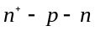 транзисторы. Отличия параметров и характеристик интегрального 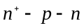 транзистора от дискретного определяются расположением всех трех выводов на одной поверхности, а также влиянием подложки. Следует обратить внимание на способы улучшения параметров интегрального 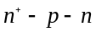 транзистора, в частности, введение скрытого п⁺ - слоя.
Диоды полупроводниковых ИМС реализуются на основе 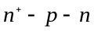 транзисторов, причем их параметры зависят от схемы включения транзистора в качестве диода.
Следует обратить внимание на проблему реализации p-n-p транзисторов на одной подложке с основными 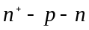 транзисторами, понимать отличия горизонтального и вертикального 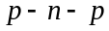 транзисторов. Такие элементы наряду с супербета-транзисторами широко используются в полупроводниковых ИМС. Все перечисленные элементы ИМС подробно описаны в [4, глава 7].
Параметры и характеристики пассивных элементов полупроводниковых ИМС (диффузионных и ионно-легированных резисторов, диффузионных и МДП-конденсаторов) существенно отличаются от соответствующих параметров и характеристик дискретных резисторов и конденсаторов.
Необходимо знать порядок температурных коэффициентов сопротивлений и ёмкостей пассивных элементов полупроводниковых ИМС, их основные отличия от дискретных пассивных компонентов и уметь изобразить простейшие модели (эквивалентные схемы), учитывающие паразитные эффекты. Особое внимание следует уделить МДП-конденсаторам, широко использующимся в самых новейших разработках дискретно-аналоговых МДП-ИМС. Следует также понимать, что несмотря на большой разброс номиналов полупроводниковых резисторов и конденсаторов, отношения номиналов в пределах кристалла выдерживаются с достаточно высокой точностью (0,5...3%). [4. с. 258-270], [1д, с. 50-74].

Контрольные вопросы

- Изобразите конструкцию биполярной ИМС и изоляцией между элементами обратносмещенными переходами.
- Изобразите конструкцию биполярной ИМС с диэлектрической изоляцией между элементами.
- Перечислите основные преимущества и недостатки ИМС с диэлектрической изоляцией между элементами.
- Изобразите устройство интегрального 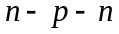 транзистора, поясните основные отличия от аналогичного дискретного транзистора.
- Изобразите устройство многоэмиттерного и многоколлекторного транзисторов, поясните их основные особенности.
- Изобразите устройство горизонтального и вертикального транзисторов, поясните их основные особенности.
- Каким образом реализуется супербета-транзистор?
- Изобразите схемы включения транзистора в качестве диода, приведите основные параметры для каждой из схем включения.
- Изобразите устройство диффузионного резистора, приведите его основные параметры.
- Изобразите модель (эквивалентную схему) диффузионного резистора, учитывающую паразитные эффекты.
- Каким образом можно резко увеличить сопротивление диффузионного резистора?
- Изобразите устройство диффузионного конденсатора на основе обратносмещенного 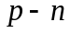 перехода, приведите его основные параметры.
- Изобразите модели (эквивалентные схемы) диффузионного резистора для областей НЧ и ВЧ.
- Изобразите устройство МДП-конденсатора, поясните его основные преимущества по сравнению с диффузионными конденсаторами.
- В каких пределах лежат значения абсолютного и относительного разброса номиналов пассивных элементов полупроводниковых ИМС? Каким образом обеспечивается требуемая точность параметров полупроводниковых ИМС?

2.9. Свойства элементов полупроводниковых ИМС
на полевых транзисторах

Вопросы, подлежащие изучению

- Свойства интегральных полевых транзисторов МДП.
- Свойства пассивных элементов на базе МДП-транзисторов.
- Свойства электронных ключей на МДП-транзисторах с одним типом канала и с разными типами канала-(КМДП).

Пояснения к изучаемым вопросам

В МДП-ИМС используются структуры с одним типом каналов (n-МДП, p-МДП) или двумя типами каналов (комплиментарные, КМДП). Необходимо ясно понимать, что важным преимуществом МДП-ИМС по сравнению с биполярными ИМС является упрощение технологии изготовления и соответственно больший процент выхода годных изделий и меньшая стоимость. МДП-активные элементы занимают значительно меньшую площадь на подложке и позволяют реализовать ИМС с очень высокой степенью интеграции при малой потребляемой мощности. Следует обратить внимание на устройство и особенности КМДП-ИМС, являющихся в настоящее время одним из наиболее перспективных типов ИМС. Материал рекомендуется изучать по пособию [2, с. 339-343]. Свойства пассивных резисторов и особенности электронных ключей даны в пособии [2, с. 334-337; 1д, с. 75-88].

Контрольные вопросы

- Изобразите структуру p-канального МДП-транзистора в полупро-водниковой ИМС.
- Изобразите комплиментарную МДП-структуру в полупроводниковой ИМС.
- Как включается МДП-транзистор в качестве резистора нагрузки в электронном ключе?
- Каковы основные особенности работы электронного ключа на комплиментарных МДП-транзисторах?
- Что такое нелинейная динамическая нагрузка?

Содержание лекций

Лекция 1 . Электрические свойства полупроводников. Зонная диаграмма полупроводников. Электропроводимость собственных и примесных полупроводников. Диффузионное и дрейфовое движения свободных носителей заряда. Неравновесные носители тока. Уравнение непрерывности.
Лекция 2. Свойства электронно-дырочного перехода. Состояние перехода в условиях равновесия и при прямом и обратном смещениях. Вольт-амперная характеристика 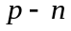 перехода. Особенности ВАХ-к реальных полупроводниковых диодов.
Лекция 3. Электрический и тепловой пробой p - n перехода. Зависимость напряжения пробоя от температуры и концентрации примесей в полупроводнике. Емкости 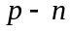 перехода. Эквивалентная схема
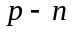 перехода. Импульсные и частотные свойства p - n перехода. Выпрямляющий и омический контакты металл-полупроводник. Гетеропереходы.
Лекция 4. Специальные полупроводниковые диоды. Выпрямительные и ВЧ диоды, их параметры и характеристики. Импульсные и СВЧ диоды. Туннельный и обращенный диоды. Полупроводниковый стабилитрон и варикап. Принцип действия нелинейной емкости-варикапа. Вольт-фарадная характеристика прибора.
Лекция 5. Принцип работы биполярного транзистора. Явления инжекции, переноса, Экстракции носителей в биполярном транзисторе. Статические характеристики прибора в схеме включения с общей базой (ОБ). Статические характеристики биполярного транзистора при включении с общим эмиттером (ОЭ) Влияние температуры на статические характеристики.
Лекция 6. Малосигнальные Т-образные эквивалентные схемы, h-параметры транзисторов. Связь h-параметров с параметрами Т-образной эквивалентной схемы. Эквивалентные схемы в h-параметрах. Эквивалентная схема реальных транзисторов для больших сигналов. Частотные свойства транзисторов. Дрейфовые транзисторы. Импульсные свойства транзисторов. Мощные транзисторы.
Лекция 7. Принцип работы полевого транзистора. Модуляция сопротивления полупроводника с помощью 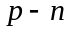 перехода. Статические характеристики полевого транзистора с управляющим 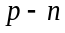 переходом.
Лекция 8. Модуляция сопротивления полупроводника с помощью поперечного электрического поля: эффект поля. Полевые транзисторы с изолированным затвором – МДП полевые транзисторы. МДП-транзисторы с встроенным и индуцированным каналами. Влияние температуры на характеристики полевых транзисторов. Работа полевых транзисторов на высокой частоте.
Лекция 9. Принцип работы тиристора. Статические характеристики диодного тиристора. Влияние управляющего тока в триодном тиристоре. Способы включения транзистора. Частотная характеристика прибора и основные его применения.
Лекция 10. Пассивные и активные компоненты интегральных схем. Свойства компонентов гибридных ИМС. Комплексная миниатюризация РЭА, классификация изделий микроэлектроники. Гибридные интегральные микросхемы, пассивные элементы, методы их получения.
Лекция 11. Свойства элементов полупроводниковых ИМС на биполярных транзисторах. Способы изоляции элементов в полупроводниковых ИМС. Активные и пассивные элементы полупроводниковых ИМС.
Лекция 12. Свойства элементов полупроводниковых ИМС на полевых транзисторах. Свойства интегральных полевых транзисторов МДП. Свойства пассивных элементов на базе МДП-транзисторов. Свойства электронных ключей на МДП-транзисторах с одним типом канала и с разными типами какала-(КМДП).

Общие замечания к выполнению контрольной
работы

Учебным планом для заочного отделения предусмотрено выполнение контрольной работы по первой части курса.
Задание на работу составлено для 50 вариантов. Номер варианта определяется двумя последними цифрами номера студенческого билета.
При выполнении контрольной работы необходимо соблюдать следующие правила:
- В контрольной работе обязательно должен быть указан год издания методического пособия, которым пользовался студент, и должны быть указаны условия задач.
- Решение задач должно сопровождаться подробными пояснениями по каждому пункту задания.
- Все графические построения надо выполнять карандашом, отчетливо и аккуратно.
- Все величины, определяемые из графика, должны быть указаны на графике.
- Если по заданию требуется построить какую-либо характеристику прибора, то данные для построения должны быть сведены в таблицу.
- Обозначения определяемых величин должны быть одинаковыми с обозначениями, принятыми в задании.
- Если работа не допущена к зачету, то исправление решения задач или их новое решение производятся на чистых листах незачтенной работы, или новая тетрадь подшивается к старой, и обе они посылаются на повторное рецензирование.
- В конце работы студент должен указать литературу, которой он пользовался при выполнении контрольной работы, поставить свою подпись и число.

Цель выполнения контрольной работы

Контрольная работа призвана закрепить теоретический материал курса, посвященный свойствам биполярных и полевых транзисторов. Большое внимание уделено работе со статическими характеристиками приборов и справочным материалом. При анализе усилительного прибора, работающего с относительно большими сигналами, прибегают к графоаналитическим расчетам. Анализ малосигнальных режимов проводится с помощью эквивалентных схем и электрических параметров. Большая часть контрольной работы посвящена изучению именно этих вопросов.
Биполярные транзисторы часто используются как переключатели тока большой и средней мощности. Анализ такого режима предлагается провести с помощью статических характеристик прибора.
У полевых транзисторов важным для применения считается режим переменного сопротивления, анализируемый также с помощью статических характеристик.

Выбор варианта задания

Студенты, имеющие нечетную предпоследнюю цифру номера студенческого билета, выполняют задачи 1, 2, 5. Студенты, имеющие четную цифру, - задачи 1, 2, 4.
Исходные данные к решаемым задачам определяются из табл.1 и 2 приложения 5 по двум последним цифрам студенческого билета. Некоторые необходимые данные и графики также следует брать из приложения к УМД.

Содержание задач контрольной работы

3 а д а ч а 1. По заданным статическим характеристикам биполярного транзистора (рис. П.1 и П.2 приложения 3) выполнить следующие графо-аналитические расчеты для усилительного каскада:
а) построить линию нагрузки;
б) построить на характеристиках временные диаграммы токов и напряжений и выявить наличие или отсутствие искажений формы сигнала;
в) рассчитать для линейного (малоискажающего) режима входное сопротивление, а также коэффициенты усиления по току 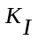, напряжению 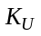 и мощности 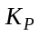. Найти полезную мощность в нагрузке 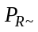 и мощность 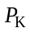, рассеиваемую в коллекторе.
3 а д а ч а 2. По заданным статическим характеристикам биполярного транзистора (рис. П.З, П.4 приложения 3) и табличным высокочастотным параметрам (табл. 1 приложения 4) выполнить следующие расчеты для усилительного режима:
а) рассчитать низкочастотные малосигнальные электрические h-параметры и построить эквивалентную схему прибора на низкой частоте (в заданном режиме);
б) рассчитать параметры физической эквивалентной схемы прибора на высокой частоте и построить её (для этой же рабочей точки).
3 а д а ч а 3. По заданным статическим характеристикам биполярного транзистора (рис. П.5 приложения 3) определить параметры каскада в режиме переключения мощности:
а) построить линию нагрузки;
б) определить остаточное напряжение открытого ключа 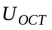, сопротивление транзистора и ток базы для его надежного включения, входную и выходные мощности, необходимые для его отпирания.
3 а д а ч а 4. По заданным (рис. П.6, П.7 приложения 3) статическим характеристикам полевых транзисторов выполнить следующие графо-аналитические расчеты для усилительного каскада:
а) построить линию нагрузки;
б) построить временные диаграммы токов и напряжений прибора и выявить наличие или отсутствие заметных искажений формы сигнала;
в) для линейного (малоискажающего) режима определить входное и выходное сопротивления прибора и рассчитать коэффициенты усиления по току 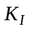, напряжению и мощности .
3 а д а ч а 5. По заданным статическим характеристикам (рис. П.8, П.9 приложения 3) полевого транзистора и табличным высокочастотным параметрам (табл. 2 приложения 4) выполнить следующие расчеты для усилительного каскада:
а) рассчитать малосигнальные электрические параметры и построить эквивалентную схему прибора на низкой частоте;
б) рассчитать параметры физической эквивалентной схемы полевого транзистора на высокой частоте;
в) рассчитать активную часть входной проводимости и модуль крутизны прибора на высокой частоте;
3 а д а ч а 6. По статическим характеристикам заданного полевого транзистора выполнить расчеты свойств прибора в режиме переменного сопротивления:
а) рассчитать характеристику 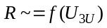;
б) рассчитать коэффициент усиления по мощности электронного регулятора на полевом транзисторе.

Методические указания по выполнению контрольной работы

Общие сведения, необходимые для выполнения контрольной работы, можно найти в рекомендованной литературе и указаниях по курсу. Однако наибольшую помощь призваны оказать приводимые ниже методические указания и примеры решения задач.

Указания к задаче 1.

Перерисовав статические характеристики биполярного транзистора (рис. П.1, а, П. 1.6 или П.2, а, П.2, б приложения 3), следует обратить внимание, что входная характеристика приведена всего одна. Это является следствием малого влияния выходного напряжения на входную цепь прибора, в результате чего входные характеристики, снятые для различных значений 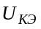, располагаются очень близко друг к другу. Указанное обстоятельство в большинстве случаев позволяет использовать одну кривую, как показано на рис. П.1, а и П.2 а.
Нагрузочная линия соответствует графику уравнения 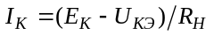. На семействе выходных характеристик ордината этой прямой при 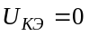 соответствует точке 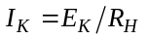. Абсцисса при 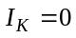 соответствует точке 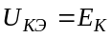. Соединение этих координат и является построением нагрузочной линии. Пересечение нагрузочной линии с заданным значением тока базы 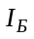 определяет рабочую точку транзисторного каскада, нагруженного на резистор. Координаты рабочей точки дают значение рабочего режима выходной цепи и 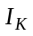, а координаты , и 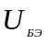 на входной характеристике - режим входной цепи транзистора.
Построив затем около рабочей точки как начало отсчета заданное синусоидальное изменение тока базы с амплитудой 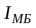, определяют графически временные диаграммы токов и напряжений в электродах транзистора. Временные диаграммы строятся с учетом того, что напряжения на базе и коллекторе противофазные, и с соблюдением одинакового масштаба по оси времени.
После построения временных диаграмм необходимо оценить, имеются ли заметные искажения в выходной цепи транзистора или нет.
Из временных диаграмм видно, что под действием переменного входного тока рабочая точка на выходных характеристиках двигается вдоль линии нагрузки. Если рабочая точка какую-либо часть периода входного тока попадет в область насыщения или отсечки, то всегда имеет место сильное искажение формы выходного сигнала, называемое иногда «ограничением». В этом случае необходимо уменьшить заданную величину амплитуды входного сигнала до величины, при которой рабочая точка не будет выходить за пределы активной области работы прибора.
Дальнейшие расчеты производятся только для активного режима работы прибора, называемого иногда линейным или неискажающим.
При нахождении из графиков величин 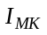, 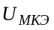, 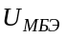 следует обратить внимание, что максимальное значение положительных и отрицательных полуволн сигнала могут быть неодинаковыми, а значит, усиление большого сигнала и в активном режиме сопровождается некоторыми искажениями.
Для дальнейших расчетов значения амплитуд определяются как средние за период, т.е.
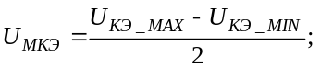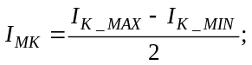
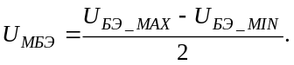
Значения соответствующих рабочих параметров каскада в рабочей точке можно найти из построенных временных диаграмм как отношение амплитуд токов и напряжений:
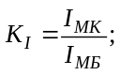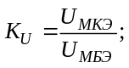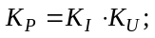
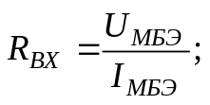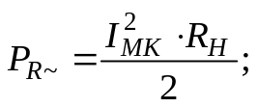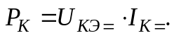

Пример решения задачи 1

Дано: транзистор ГТ322А, 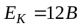, 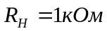, 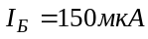, 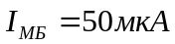.
Статические характеристики прибора показаны на рис.1. Координаты нагрузочной линии: 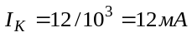 и 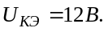 Соединяя эти точки, получаем линию нагрузки. Рабочий режим каскада соответствует точке O на выходных характеристиках и точке Р – на входной. Строим временные диаграммы тока коллектора, напряжения базы и коллектора для случая синусоидального входного тока с амплитудой 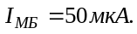
Заметим, что если 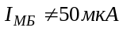 (не равен шагу семейства выходных характеристик), то следует самостоятельно построить не-достающие кривые между известными значениями тока базы (как на рис. 5).
По статическим характеристикам находим амплитуды токов и напряжений:
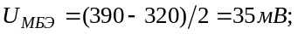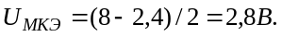
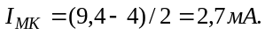
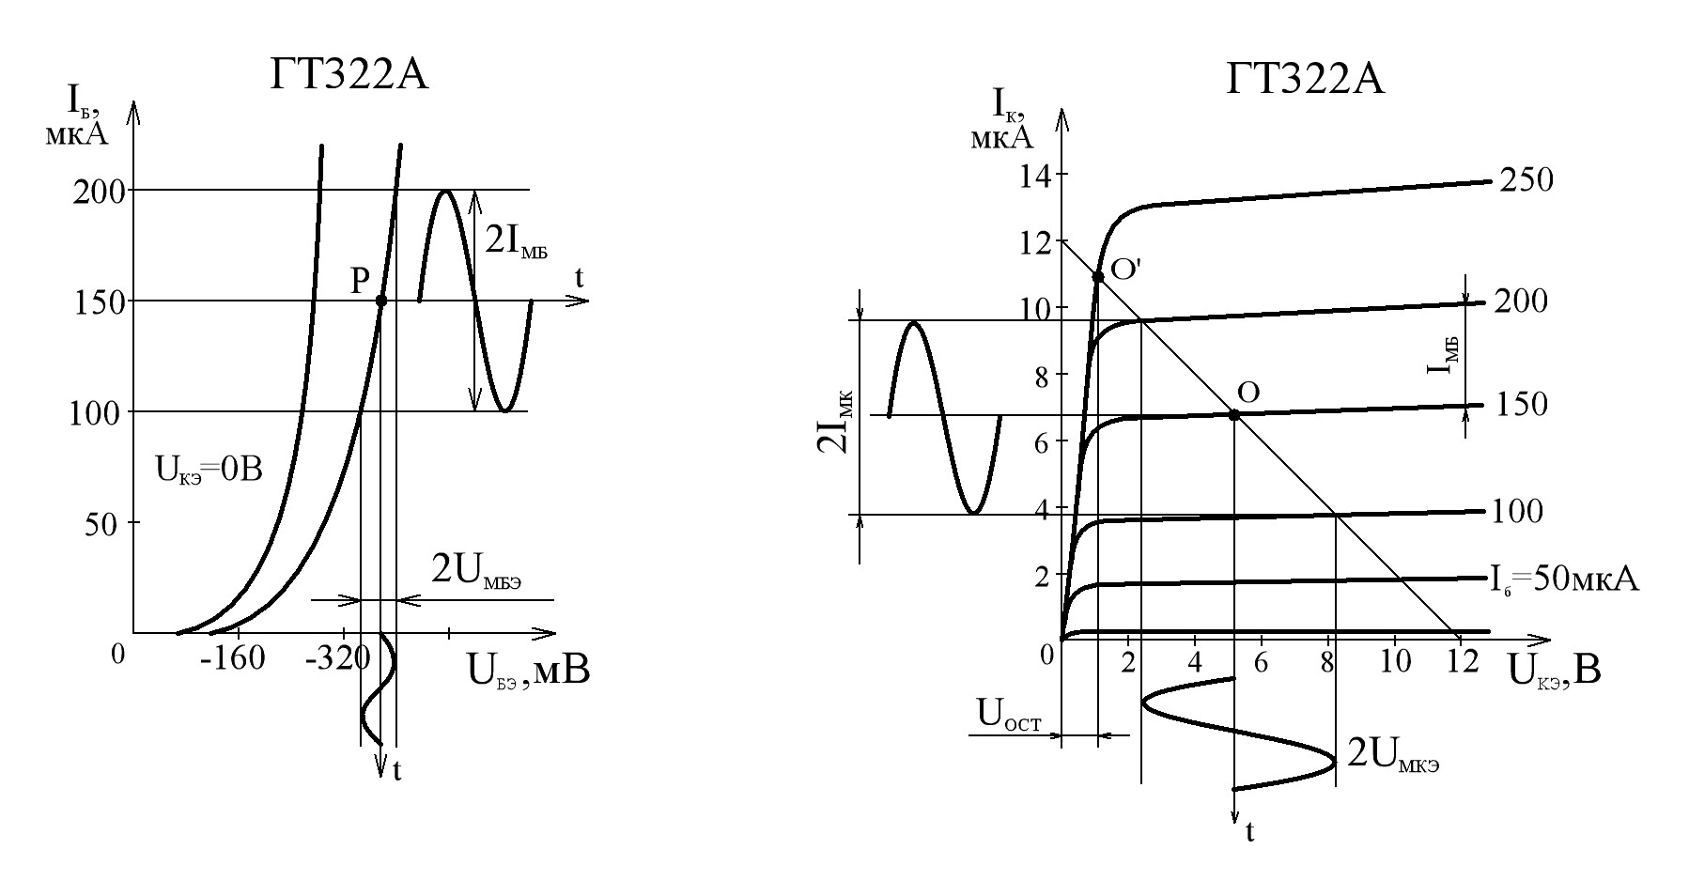
Рис.1. Статические характеристики транзистора для примера задачи 1

Временные диаграммы строятся с учетом того, что напряжения на базе и коллекторе противофазные, и с соблюдением одинакового масштаба по оси времени.
Теперь находим все необходимые величины:
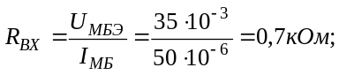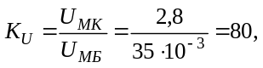
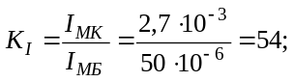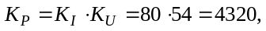
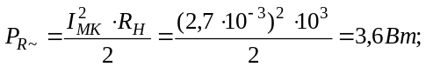

Указания к задаче 2

Перерисовав статические характеристики заданного биполярного транзистора, в заданном рабочем режиме определяют малосигнальные h-параметры прибора. Они находятся по наклону соответствующих характеристик (кроме h_{21Э}). Размеры характеристических треугольников в принципе должны быть очень малыми. Однако удовлетворительная точность получается и при выборе сторон треугольника (приращений) примерно 20% от значения заданного режима по постоянному току. Параметр h_{21Э} находится по выходным (коллекторным) характеристикам. В соответствии с выбранным приращением ΔI_{Б} проводятся дополнительные кривые семейства (пунктир на рис. 5).Из рабочей точки О проводится перпендикуляр, и координаты пересечения его с дополнительными характеристиками определяют величину приращения ΔI_{К}.
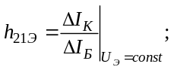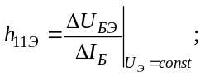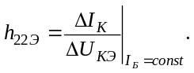
Найденные h-параметры; транзистора определяют его основные свойства на низкой частоте при усилении относительно малых сигналов. Наиболее наглядно это видно, если начертить эквивалентную схему в форме, показанной на рис. 2.
Очевидно, что схема описывается следующей системой уравнения:
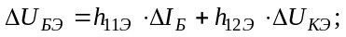
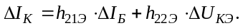
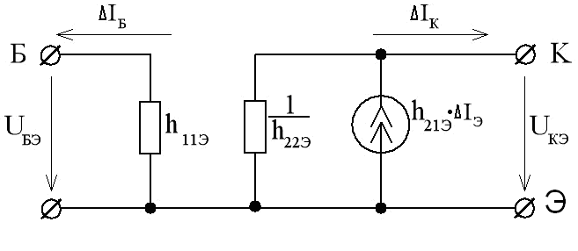
Рис.2. Эквивалентная схема биполярного транзистора на низкой
частоте

Из-за малости обратной связи в транзисторе на низкой частоте полагают обычно 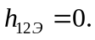
При работе транзистора на высокой частоте все h -параметры становятся комплексными, т.е. они могут быть представлены с помощью активных и реактивных элементов цепей.
Кроме того, оказывается, что значения активных и реактивных составляющих тоже зависят от частоты. Решением этой сложной проблемы явилась разработка так называемой физической эквивалентной схемы транзистора. Каждый элемент этой схемы (модели) не зависит от частоты и описывает определенную физическую область биполярного транзистора. Для включения транзистора с общим эмиттером наибольшую популярность получила эквивалентная схема (схема Джаколетто), изображенная на рис. 3.
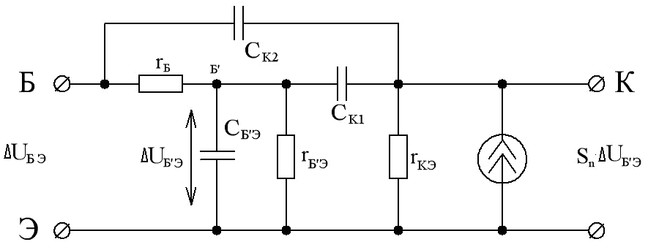
Рис.3. Физическая эквивалентная схема транзистора, включённого с
общим эмиттером
Элементы 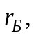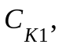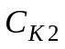 моделирует область базы транзистора и емкость коллекторного перехода. Элементы 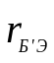 и 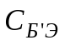 моделирует входную цепь идеального транзистора (без обратной связи). Элементы 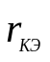 и 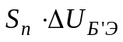 моделирует выходную цепь транзистора при включении с ОЭ. Следует обратить внимание на то, что эквивалентный генератор тока в выходной цепи зависит не от входного напряжения 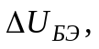а от напряжения собственно на переходе 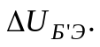Это обстоятельство позволяет считать крутизну 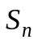, не зависящей от частоты.
С помощью физической эквивалентной схемы можно найти любые параметры транзистора для любой частоты. Например, величину 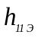 можно найти, выполнив короткое замыкание на выходе транзистора, т.е. при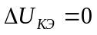.
Значения параметров физической эквивалентной схемы определяют по следующим формулам (справочные данные приведены в табл. 1 прилож. 4):
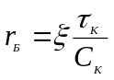
где 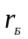 -сопротивление базы транзистора; 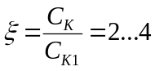;
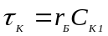- постоянная времени цепи обратной связи транзистора, измеренная при определенном токе 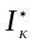;
С_{К} - полная ёмкость коллекторного перехода.
Остальные параметры для заданного режима находят следующим образом:
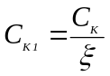; 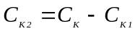; 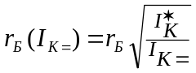.
Наконец, последние элементы схемы определяются следующими формулами:
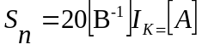; 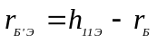; 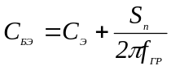

Пример решения задачи 2

Как уже говорилось, малосигнальные параметры должны соответствовать примерно 20% приращения режима в рабочей точке. Для I_{Б}⁼ 150мкА и U_{КЭ}⁼5В (точки O и Р на рис.5) имеем: ΔI_{Б} = 0,2мкА; I_{Б=}=30мкА; ΔU_{КЭ}=0,2В; U_{КЭ} =1В.
Однако для малого наклона выходных характеристик транзистора в заданной рабочей точке целесообразно увеличить приращение ΔU_{КЭ}. Это позволит точнее определить приращение тока ΔI'_{К} (ΔUкэ⁼6,7В).
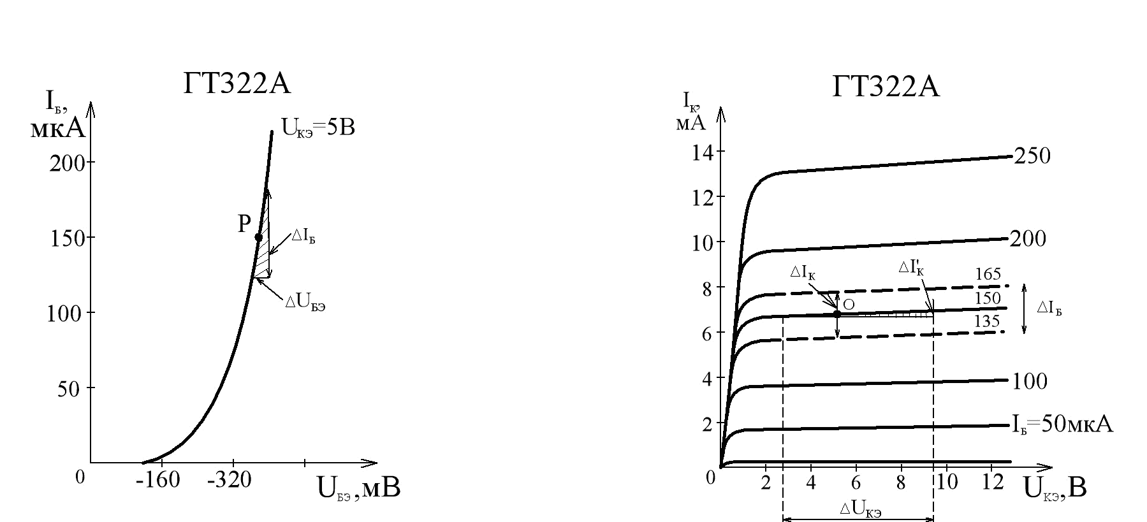
Рис.5. Пример расчета малосигнальных параметров по статическим характеристикам биполярного транзистора

Треугольники, соответствующие выбранным приращениям на рис.5, заштрихованы. Отсюда имеем:
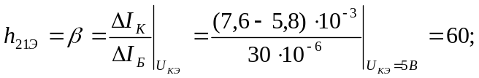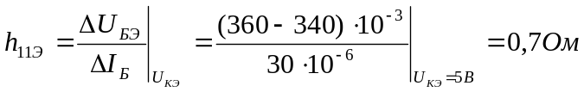
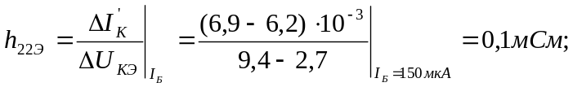
Соответствующая расчету НЧ эквивалентная схема показана на рис.6.
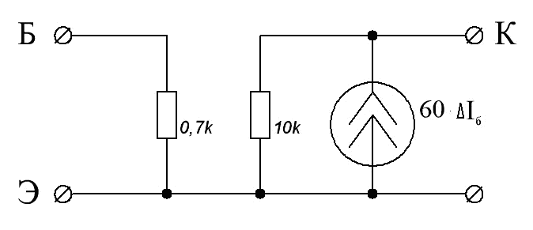
Рис.6. Низкочастотная эквивалентная схема для примера задачи 2

Транзистор ГТ-322 имеет следующие ВЧ параметры: 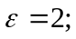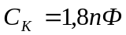 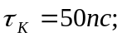 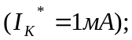
Находим значения элементов физической эквивалентной схемы прибора при включении с общим эмиттером (ОЭ):
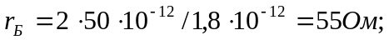
При 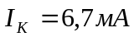
Величина барьерной ёмкости 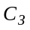 много меньше, и ею можно пренебречь. Модель транзистора в заданном режиме будет иметь вид, показанный на рис.7.
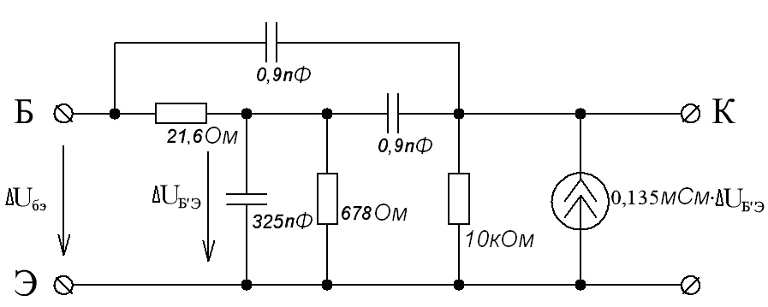

Рис.7. Высокочастотная эквивалентная схема для примера задачи 2

Указания к задаче 3

Перерисовав статические характеристики заданного биполярного транзистора, находят его основные свойства как электронного ключа.
Построение линии нагрузки выполняют также, как и в задаче 1. Однако рабочая точка на выходных характеристиках будет находиться либо в режиме отсечки (транзистор выключен), либо в режиме насыщения (транзистор включен). Остаточное напряжение U_{ост} находят непосредственно по выходным характеристикам как абсциссу, соответствующую режиму насыщения для заданной нагрузки.
Поскольку масштаб по оси напряжений должен выделять начальный участок, то может быть разрыв значений U_{КЭ}. Целесообразно примерно до 2В построить режим насыщения, а затем после разрыва строится активный режим с другим масштабом вплоть до заданного напряжения питания коллектора.
Для получения малого времени включения транзистора рекомендуется подавать входной ток, в несколько раз больший, чем требуется для начала режима насыщения, или
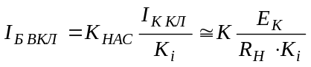
где 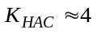 - коэффициент насыщения, 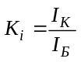- коэффициент усиления транзистора в рабочей точке насыщения O'.
Мощность Р_{ВХ}, потребляемая входной цепью ключа, находящегося в состоянии «включено»:
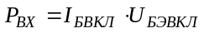,
где значение U_{БЭ} _{ВКЛ} находят по входной характеристике транзистора, снятой при U_{КЭ} =0 (т.е. для режима насыщения). Мощность, рассеиваемая на коллекторе транзистора в состоянии «включено»,
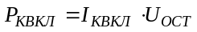
Сопротивление транзистора в состоянии «включено»
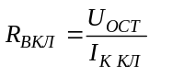
Пример решения задачи 3

Ключевой режим работы биполярного транзистора можно проанализировать с помощью характеристик, показанных на рис.1. Для заданных 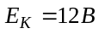 и 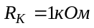 строим линию нагрузки. Положение рабочей точки O' соответствует включению транзистора. Соответствующее остаточное напряжение 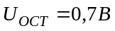 и сопротивление транзистора в состоянии «включено»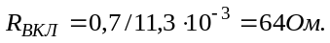 Коэффициент усиления в рабочей точке насыщения 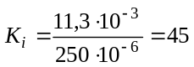, тогда базовый ток, необходимый для надежного включения, при К_{НАС} =4
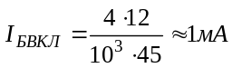.
Включенный транзистор находится в режиме насыщения, т.е. 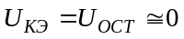. Входное напряжение, соответствующее току включения I_{БВКЛ}, определяют по входной характеристике, снятой при U_{КЭ} = 0. Для данного примера U_{БЭ ВКЛ} =0,3В. Отсюда находим .

Указания к задаче 4

По заданной рабочей точке транзистора (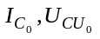) и по заданной нагрузке (или по напряжению источника питания) можно построить линию нагрузки. Эта процедура аналогична уже описанной в задаче 1, только дополнительно требуется определить неизвестную величину из уравнения
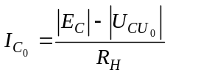
На семействе выходных характеристик отмечаем рабочую точку. Область допустимых значений режима ограничена слева точками, определяющими пассивный режим полевого транзистора, называемый иногда омическим режимом или триодным. С другой стороны (справа) разрешенные режимы ограничиваются допустимой мощностью рассеяния. Характеристика рассеиваемой мощности на выходном семействе представляет собой гиперболу, описываемую уравнением
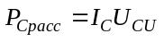.
При построении временных диаграмм на выходных характеристиках возможно появление сильных искажений сигнала из-за захода рабочей точки в режим отсечки (закрытый транзистор) или омический режим.
В этой ситуации следует уменьшить амплитуду входного сигнала U_{М3U} от заданного значения до величины, при которой рабочая точка не будет выходить за пределы активной области работы прибора. Именно для этой новой амплитуды сигнала определяются параметры линейного (малоискажающего) режима усиления полевого транзистора. При построении временных диаграмм на проходной характеристике следует обратить внимание на незначительное искажение формы выходного тока при синусоидальном входном напряжении, даже если рабочая точка не выходит за пределы активной области.
Для определения коэффициента усиления следует усреднить изменения тока стока, считая, что
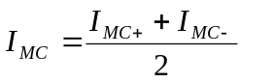
где I_{MC+} - положительная амплитуда тока стока; I_{MC-} - отрицательная амплитуда тока стока.
Средняя крутизна прибора при этом равна S_{СР} = I_{MC}/U_{M3U}
Коэффициент усиления по напряжению каскада K_{U}=S_{CP}·R_{H}
Величина входного тока определяется сопротивлением в цепи затвора R₃, через которое подается постоянное напряжения на затвор.

Пример решения задачи 4

Пусть, например, Е_{C}=14В, R_{H}=2кОм, U_{3U0} = 0 (рис. 8). Рабочая точка находится в положении 0. Следует заметить, что значение U_{3U0}=0 взято произвольно и среди вариантов задания почти не встречается. При построении временных диаграмм видно, что при U_{M3U}=2В имеет место заметное искажение формы выходного напряжения за счет попадания рабочей точки 0' в омическую область выходного семейства. Следует уменьшить амплитуду напряжения на затворе до U_{M3U}=1В. При этом заметные искажения сигнала на выходе пропадают. Находим по кривым значение I_{МС} =1,8 мА, т.е. I_{MC+} ≈I_{МС-}.
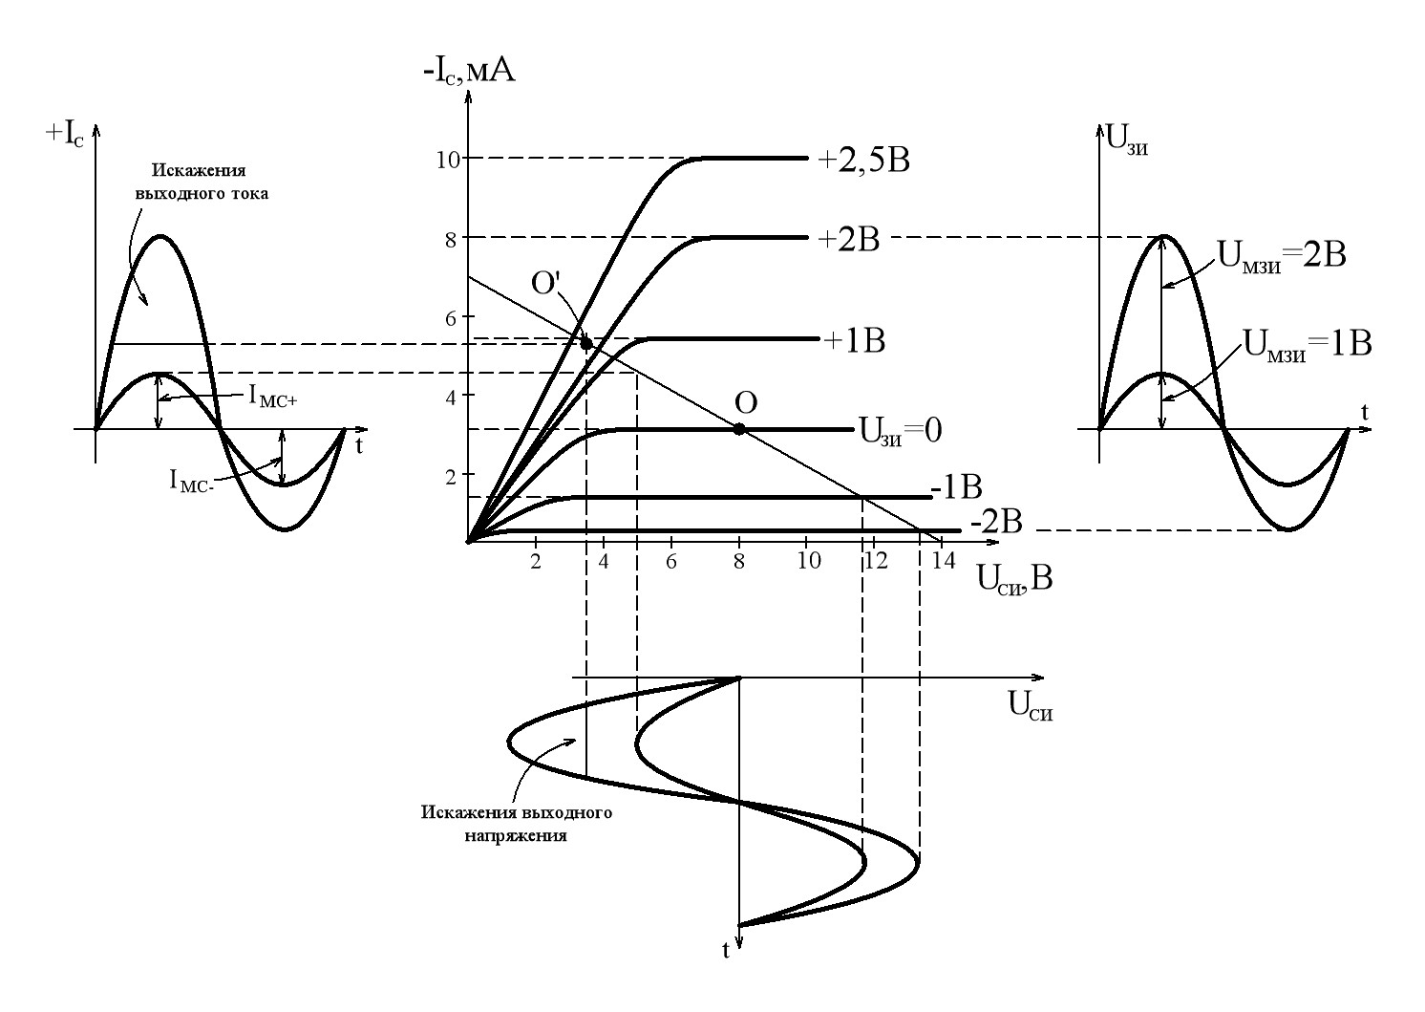
Рис.8. Выходное (стоковые характеристики) полевого транзистора.

Отсюда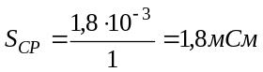. Тогда коэффициент усиления по напряжению 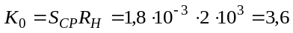, входное сопротивление 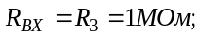 амплитуда тока затвора 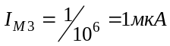 и соответствующая амплитуда тока стока 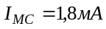. Тогда коэффициент усиления по току составит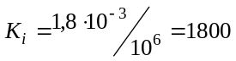 и коэффициент усиления по мощности составляет 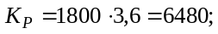
Схема включения показана на рис. 9.
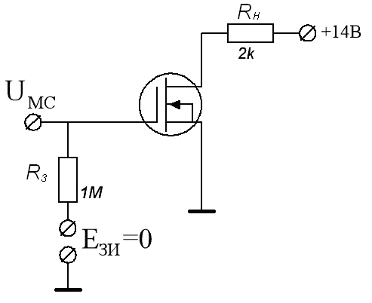
Рис.9. Схема включения полевого транзистора для примера задачи 4.

Указания к задаче 5

У полевого транзистора на низкой частоте для малосигнальных параметров определяют только: крутизну 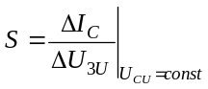 и
выходное сопротивление 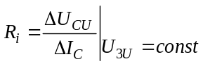.
Входное сопротивление принимают равным значению резистора R_{З}, порядка 1 МОм. Малосигнальные параметры S и R_{i}; транзистора определяются углами наклона, соответственно, управляющей и выходной статических характеристиках прибора в заданной рабочей точке. Как и для биполярных транзисторов, величины приращений обычно берут порядка 20% от значения тока и напряжения в рабочей точке. Следует, однако, заметить, что из-за малого наклона выходных характеристик иногда требуется брать значительно большую величину ΔU_{CU}. Низкочастотная эквивалентная схема прибора будет иметь вид, показанный на рис. 10.
Часто влиянием входного сопротивления R₃ можно пренебречь. Тогда полевой транзистор можно представить только эквивалентной схемой выходной цепи.
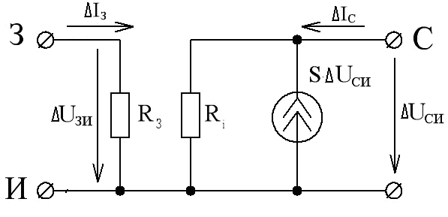
Рис. 10. Эквивалентная схема полевого транзистора на низкой
частоте

Расчет полевого транзистора на высокой частоте проводится с помощью физической эквивалентной схемы, показанной на рис. 11.
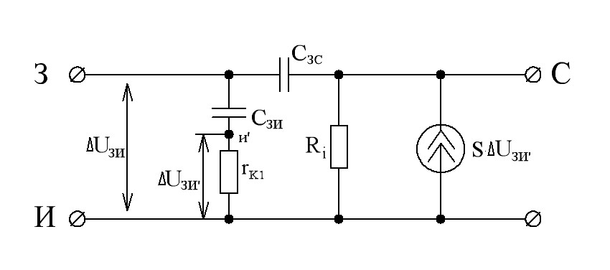

Рис. 11. Физическая эквивалентная схема полевого транзистора

Элементы схемы не зависят от частоты. Цепь затвора моделируется с помощью емкости С_{3U} и сопротивления канала r_{K1}. Выходная цепь моделируется с помощью сопротивления канала переменному току R_{i}, и эквивалентного генератора тока S·ΔU_{3U}. Обратная связь между выходом и входом определяется емкостью С_{3C}. Значения емкостей являются справочными параметрами. Величина r_{K1} находится по формуле: r_{K1}=1/S₀, где S₀ - крутизна прибора в заданной рабочей точке на низкой частоте (табл. 2 приложения 4).
Важнейшей особенностью представленной схемы является зависимость эквивалентного генератора тока не от входного напряжения ΔU_{3U}, а от напряжения собственно на затворе ΔU_{3U'}. Именно это обстоятельство и отражает реальную частотную зависимость крутизны прибора.
С помощью физической эквивалентной схемы можно выполнить расчеты любых малосигнальных параметров на любой частоте. Например, можно найти активную часть входной проводимости транзистора на высокой частоте по формуле:
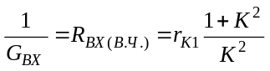
или модуль крутизны-транзистора на высокой частоте по формуле:
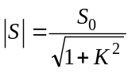
где К= ωr_{K1}C_{3U} ( ω=2πf - рабочая частота);
S₀ - значение крутизны на низкой частоте.
Особенно важно знать частоту, при которой активное входное сопротивление прибора станет равным, например, 10 кОм, т.е. в 100 раз меньше, чем на низкой частоте. В этом случае К<<1 и
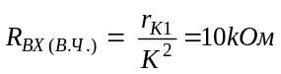
Или 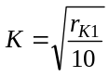 , где 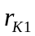берется в килоомах.
Искомая частота
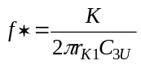
Наконец, интересно оценить уменьшение модуля крутизны на найденной частоте. Видно, что при К<< 1 | S | ≈ S₀.

Пример решения задачи 5

Первая часть задачи решается графически с помощью характеристик, данных в приложении 3 (П9 и П8). Пусть I_{С0} =3 мА; U_{CU} = 8 В.
Полагая ΔI_{со}=0,2·3·10⁻³=0,6мА, ΔU_{CU} =0,2·8=1,6В, находим из проходной характеристики (рис. П8А).
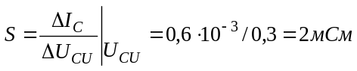.
Из семейства выходных характеристик можно найти (рис.П8Б) 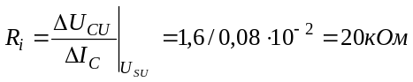.
Соответствующая низкочастотная схема показана на рис. 12.
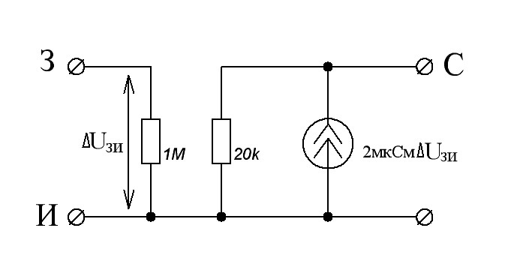
Рис. 12. Эквивалентная схема полевого транзистора на низкой
частоте.

С помощью табличных высокочастотных параметров можно найти элементы физической эквивалентной схемы, показанной на рис. 13.
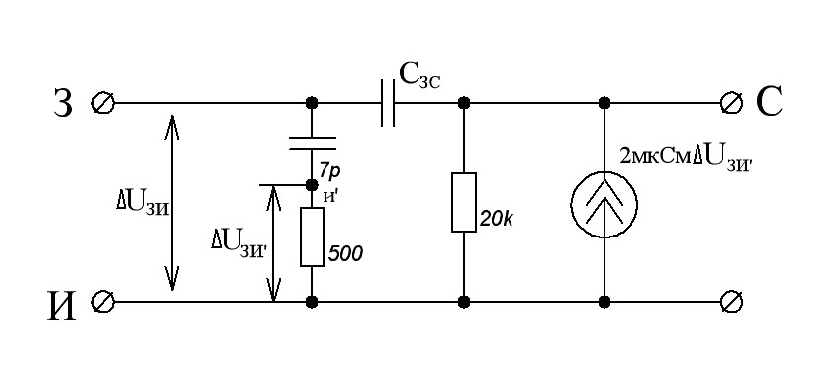
Рис. 13. Физическая эквивалентная схема для примера задачи 5
Вычислим частоту f*: так как 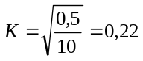, то f*= 0,22/6,3·500·7·10⁻¹² =10МГц. На этой же частоте 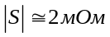.
Из проведенного расчета можно сделать такой вывод: в нашем случае на частоте 10 МГц коэффициент усиления по току полевого транзистора уменьшается в 100 раз, тогда как усиление по напряжению может (КU ~ |S|) практически не измениться.

Указания к задаче 6

Полевой транзистор при малых напряжениях стока (меньших 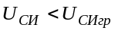) является почти линейным резистором, величина которого зависит от потенциала на затворе. На выходных характеристиках этот начальный участок называют омическим.
Регулируемый аттенюатор переменного сигнала, использующий омический режим полевого транзистора, показан на рис. 14. Его регулирующие свойства лучше всего описывает зависимость R~ = f(U_{ЗИ}), где R~ - сопротивление полевого транзистора по переменному току в рассматриваемом режиме. Ее построение состоит в вычислении наклона начального участка выходных характеристик для разных значений U_{ЗИ} по формуле:
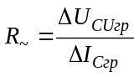,
где U_{CUгр}- напряжение стока, соответствующее концу крутого (омического) участка выходных характеристик; I_{Cгр} - ток стока, соответствующий концу омического участка.
Мощность сигнала на выходе аттенюатора 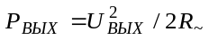 Мощность управления на входе регулятора 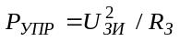.

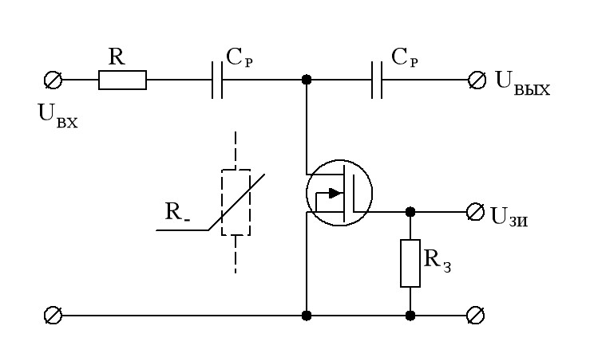
Рис. 14. Аттенюатор переменного сигнала на полевом транзисторе

Постоянное напряжение U_{ЗИ} и максимальное значение амплитуды сигнала U_{ВЫХ} примерно одинаковы (порядка U_{СИгр}). Отсюда можно определить максимальный коэффициент усиления по мощности регулятора как отношение
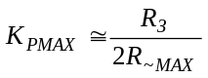.

Пример решения задачи 6
Взяв выходные статические характеристики из рис. 8 проанализируем их начальный участок, относящийся к омическому режиму.
Самая крутая линия (U_{3U}=2,5 В) имеет наклон, соответствующий сопротивлению R~(I)=9/5.3·10⁻³=1.7кОм, (U_{3U} =+2,5В). Вторая линия дает значение сопротивления: R~(2)=7,5/4,2·10⁻³=1.8кОм, (U_{3U} = +2 В).
Продолжая эту процедуру для всех шести характеристик, в результате строят график R~=f(U_{3U}), приведенный для нашего примера на рис. 15.
Максимальное усиление по мощности К_{Р МАХ}=10⁶/570 =1750.
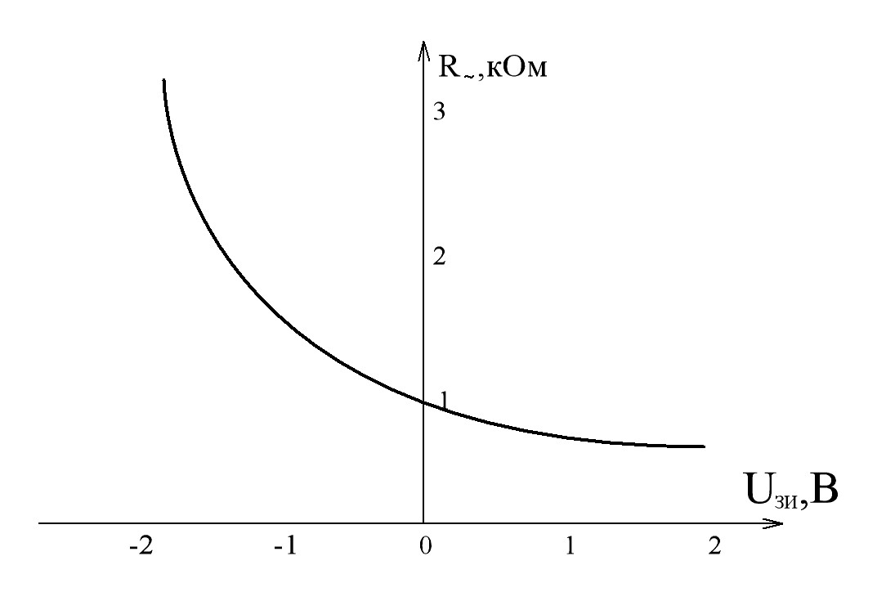
Рис. 15. Характеристика регулятора для примера задачи 6

ПРИЛОЖЕНИЕ 1

Список применяемых обозначений Задачи 1,2, 3.
E_{K} – напряжение источника питания коллекторной цепи;
R_{H} – активное сопротивление нагрузки;
I_{Б} – постоянная составляющая тока базы (рабочая точка);
I_{МБ} – амплитудное значение переменной составляющей тока базы;
I_{K} – постоянная составляющая коллекторного тока (рабочая точка)
I_{K MAX} – максимальное значение коллекторного тока;
I_{K MIN} – минимальное значение коллекторного тока;
I_{MK} – амплитудное значение переменной составляющей
коллекторного тока;
U_{БЭ} – постоянная составляющая напряжения базы (рабочая точка);
U_{БЭ MAX} – максимальное значение напряжения базы;
U_{БЭ MIN} – минимальное значение напряжения базы;
U_{МБЭ} – амплитудное значение переменной составляющей напряжения базы;
U_{КЭ} – постоянная составляющая коллекторного напряжения
(рабочая точка);
U_{КЭ MAX} – максимальное значение коллекторного напряжения;
U_{КЭ MIN} – минимальное значение коллекторного напряжения;
U_{МБЭ} – амплитуда напряжения на эмиттерном переходе транзистора;
U_{МKЭ} – амплитудное значение переменной составляющей
коллекторного напряжения;
K_{i} – коэффициент усиления по току;
K_{U} – коэффициент усиления по напряжению;
K_{P} – коэффициент усиления по мощности;
R_{BX} – входное сопротивление транзистора по переменному
току в рабочем режиме;
R_{ВЫХ} – выходное сопротивление транзистора по переменному току в
рабочем режиме;
h_{11э} – малосигнальное входное сопротивление по переменному току,
определяемое в режиме короткого замыкания в выходной цепи
транзистора, включенного по схеме ОЭ;
h_{22э} – малосигнальная выходная проводимость по переменному
току, определяемая в режиме холостого хода во входной цепи
транзистора, включенного по схеме с ОЭ;
h_{21э} – малосигнальный коэффициент передачи тока, определяемый в
режиме короткого замыкания по переменному току в
выходной цепи для транзистора, включенного по схеме с ОЭ (иногда обозначается β).
Р_{R~} – полезная мощность, выделяемая на сопротивлении нагрузки;
P_{K} – мощность, рассеиваемая в коллекторной цепи;
τ_{K} – постоянная времени цепи обратной связи транзистора;
r_{Б} – сопротивление базы транзистора;
C_{K1} – активная часть емкости коллекторного перехода;
C_{K} – полная емкость коллекторного перехода;
F_{ГР} – граничная частота транзистора;
S_{П} – крутизна транзистора по эмиттерному переходу.

Задачи 4, 5, 6.
E_{C} – напряжения питания цепи стока;
R_{H} – активное сопротивление нагрузки;
I_{CO} – ток стока в рабочей точке;
U_{MC} – амплитуда переменной составляющей тока стока;
U_{3UO} – напряжение на затворе в рабочей точке;
U_{M3U} – амплитуда переменного напряжения на затворе;
U_{CUO} – напряжение на стоке в рабочей точке;
U_{MCU} – амплитуда переменного напряжения на стоке;
I_{C MAX} – максимальное значение тока стока⁻
U_{3U MAX} – напряжения на затворе, соответствующее току I_{С мах};
U_{OMC} – напряжение отсечки (запирания, порога) транзистора;
P_{PACC} – мощность, рассеиваемая транзистором;
U₃ ₂ – напряжения на втором затворе для полевого транзистора;
C_{3 U} – емкость затвор-исток;
С_{3С} – емкость затвор-сток;
С_{Сu} – емкость сток-исток;
r_{K1} – сопротивление канала, через которое заряжается
емкость затвора;
R_{i}=R_{UC} – сопротивление сток-исток по переменному току на пологой части выходной характеристики;
U_{CU MAX} – максимально допустимое напряжение сток-исток;
S – крутизна полевого транзистора:
R_{BX} – входное сопротивление полевого транзистора:
R~ – сопротивление канала полевого транзистора переменному току в крутой части выходных характеристик;
|S| – модуль крутизны транзистора на высокой частоте;
S₀ – крутизна транзистора на низкой частоте.

ПРИЛОЖЕНИЕ 2
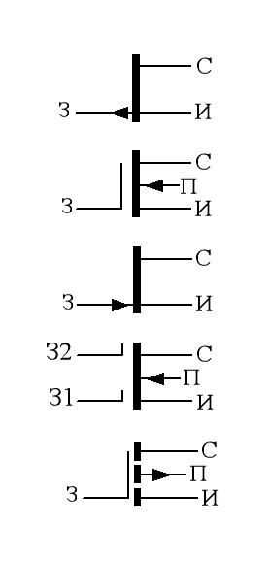
Обозначение полевых транзисто-ров в схемах

С управляющим р–п переходом (р–канал)

МДП с встроенным п–каналом

С управляющим р–п переходом (п–канал)

МДП–тетрод с встроенным п–каналом

МДП–тетрод с встроенным р–каналом

Обозначение биполярных транзисторов в схемах

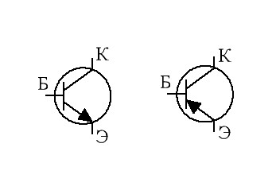
а) п–р–п б) р–п–р
ПРИЛОЖЕНИЕ 3

СТАТИЧЕСКИЕ ХАРАКТЕРИСТИКИ ТРАНЗИСТОРОВ
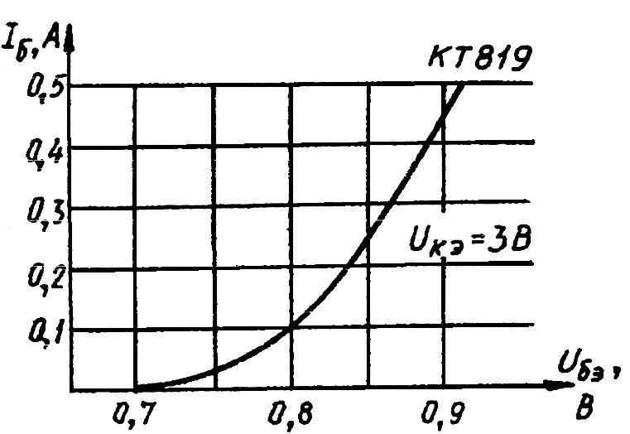
а)

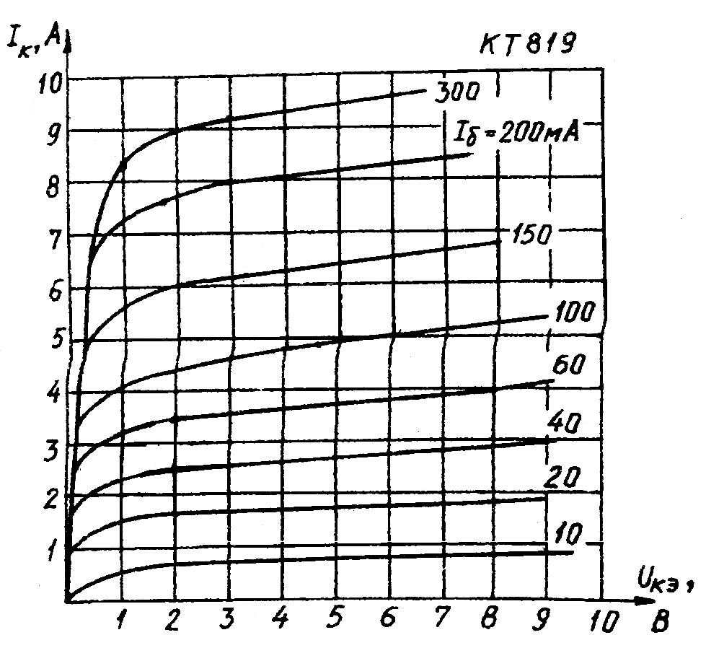

б)

Рис. П. 1: а) входная характеристика для активного режима
транзистора n-p-n; б) выходные характеристики транзистора n-р-n типа КТ819.
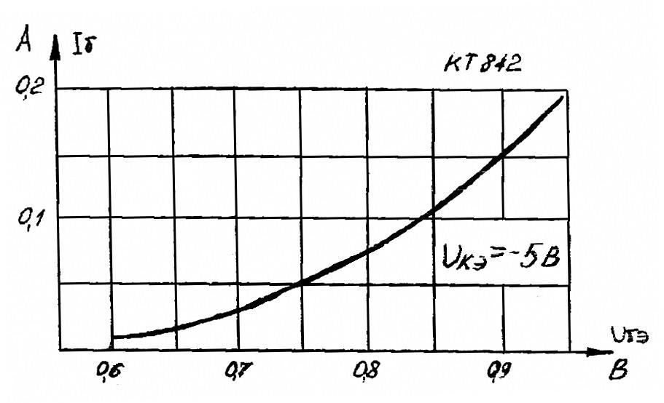

а)

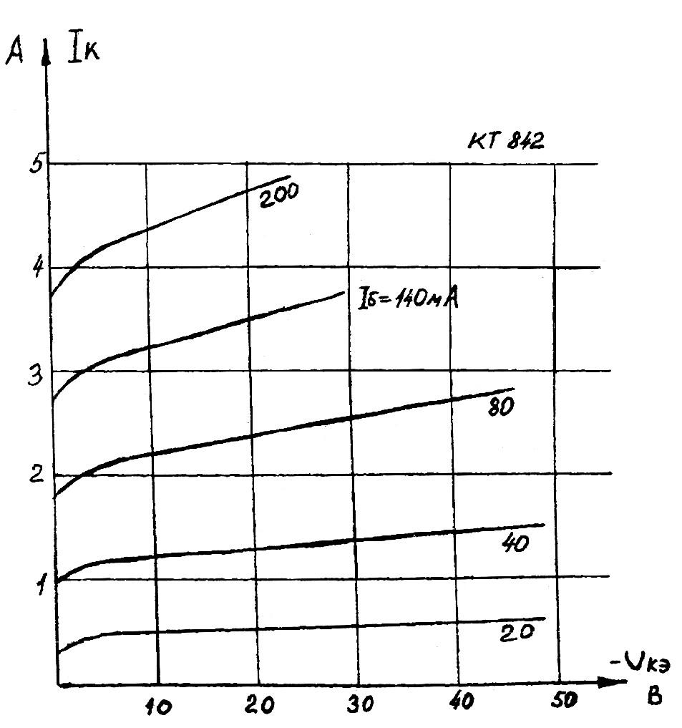

б)

Рис. П.2: а) входная характеристика для активного режима р-п-р транзистора; б) выходные характеристики p-n-р транзистора типа КТ842.

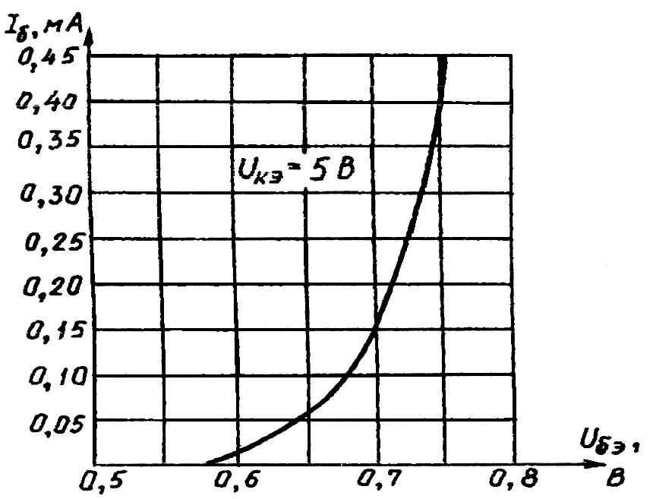

Рис. П.З. входная характеристика маломощных биполярных транзисторов КТ 326 (р-п-р) и КТ 340 (п-р-п)
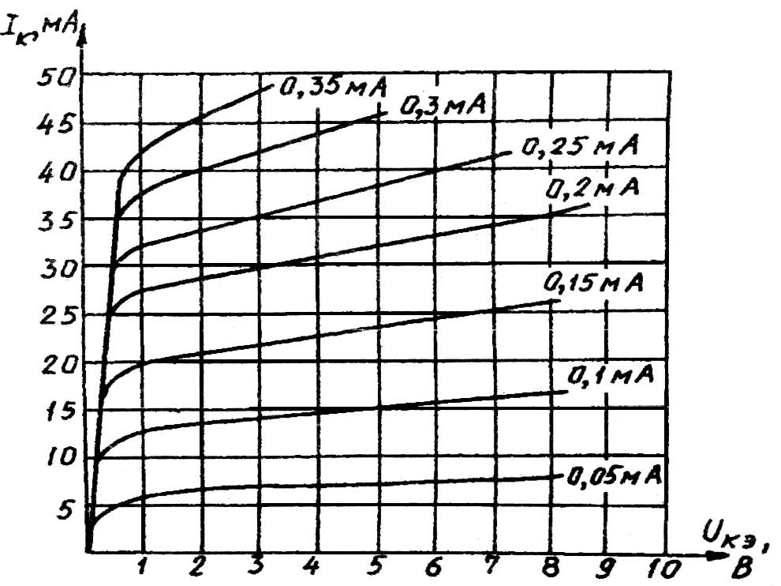

Рис. П.4. Выходные характеристики маломощных транзисторов КТ 326 (p-n-р) и КТ 340 (п-р-п)

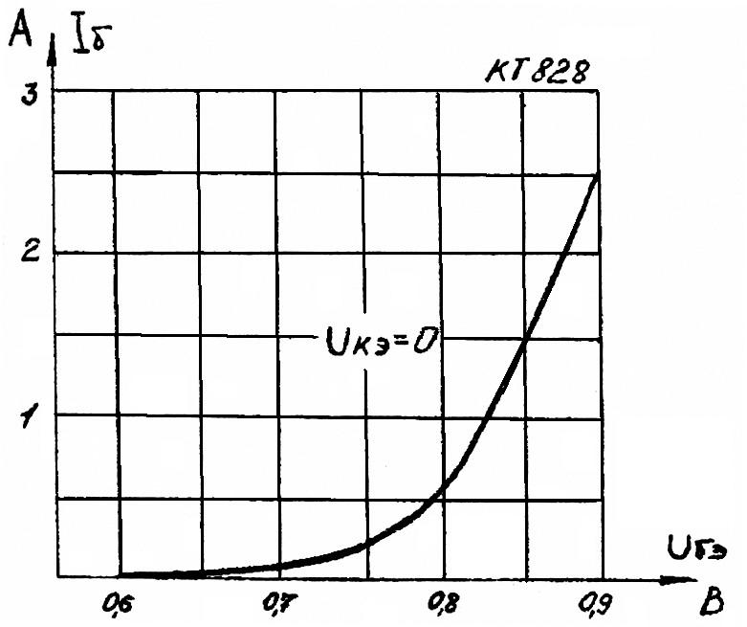

а)

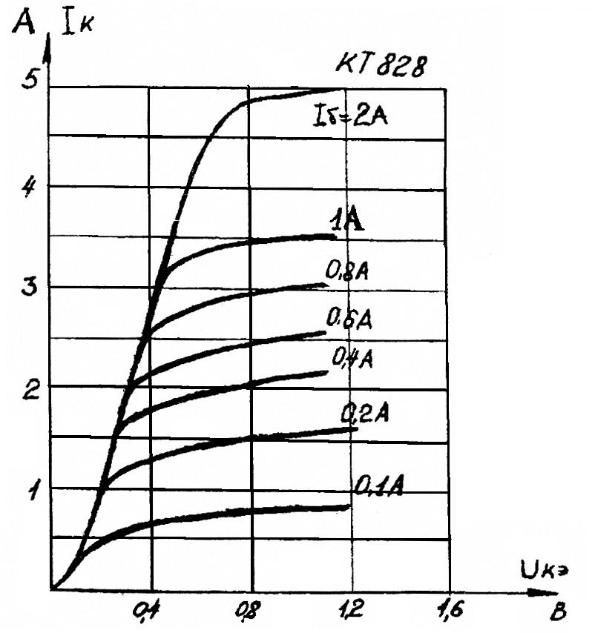

б)

Рис. П.5: а) входная характеристика для режима насыщения ключевого транзистора; б) начальный участок выходных характеристик ключевого транзистора

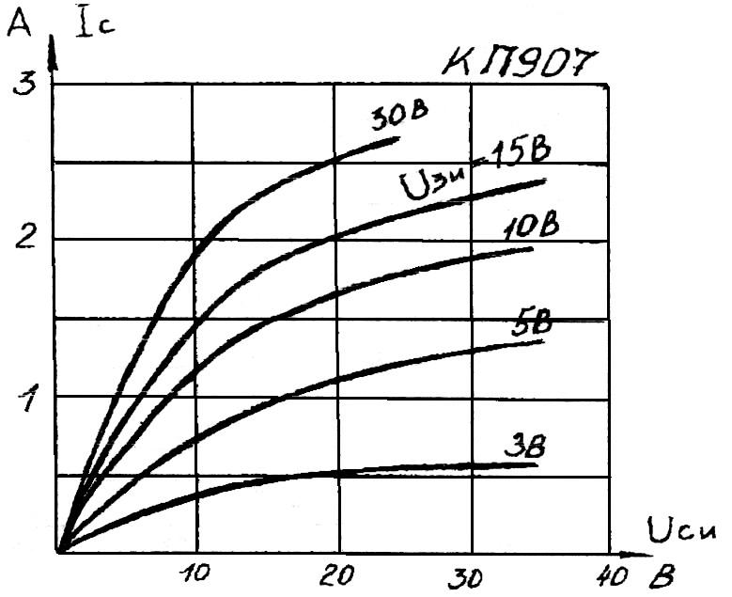

Рис. П.6. Выходные характеристики МДП транзистора с п-каналом
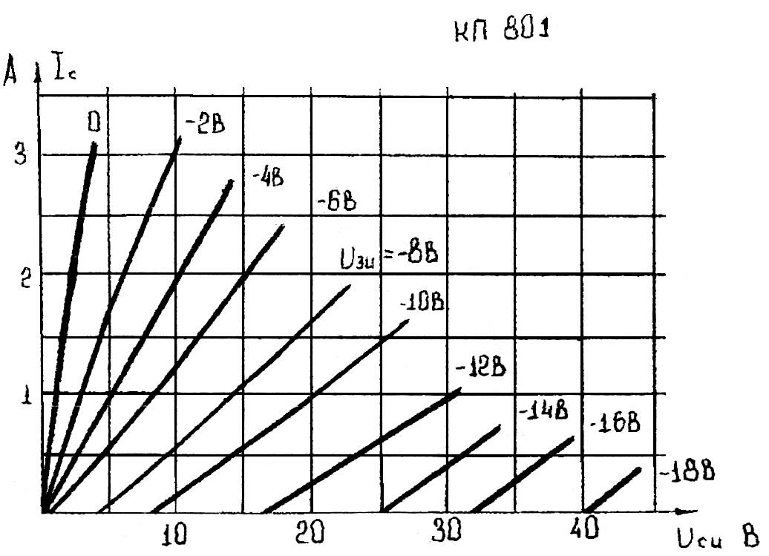

Рис. П.7. Выходные характеристики транзистора с вертикальным n-каналом и управляющим р-n переходом

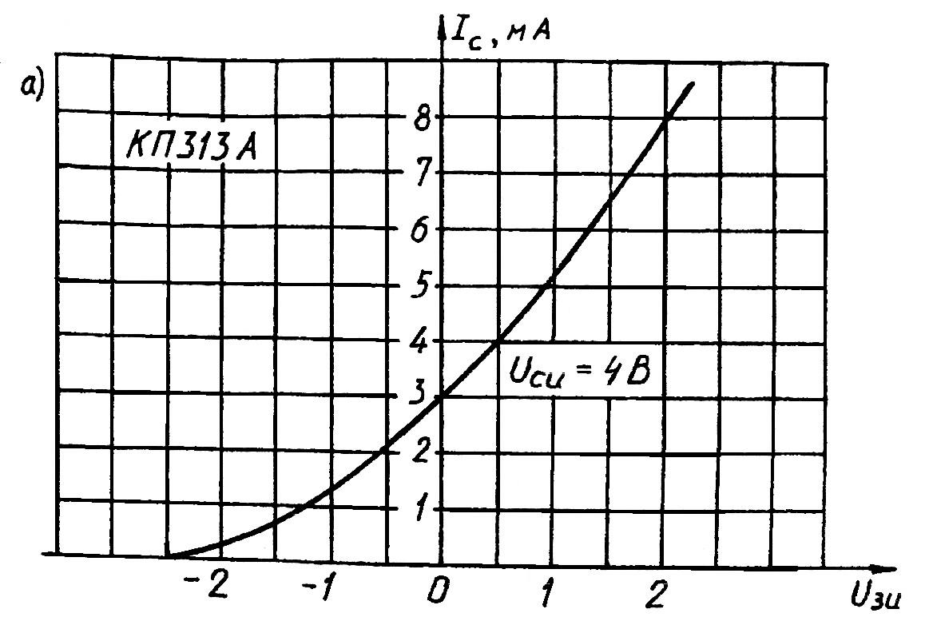

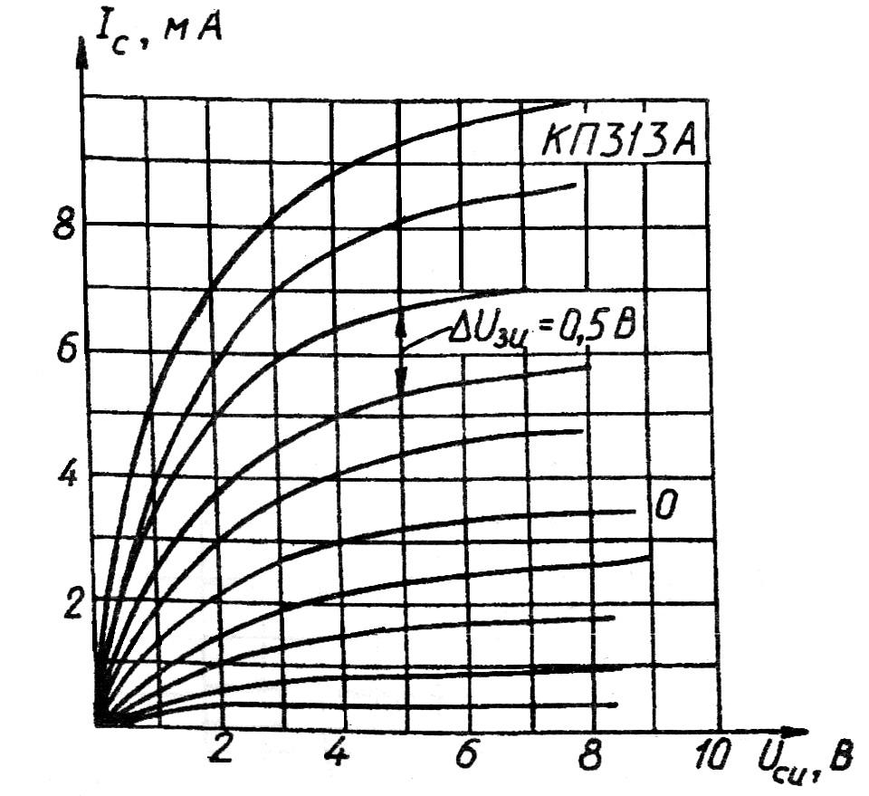

б)

Рис. П.8: а) проходная характеристика полевого МДП транзистора с встроенным n-каналом; б) выходные характеристики

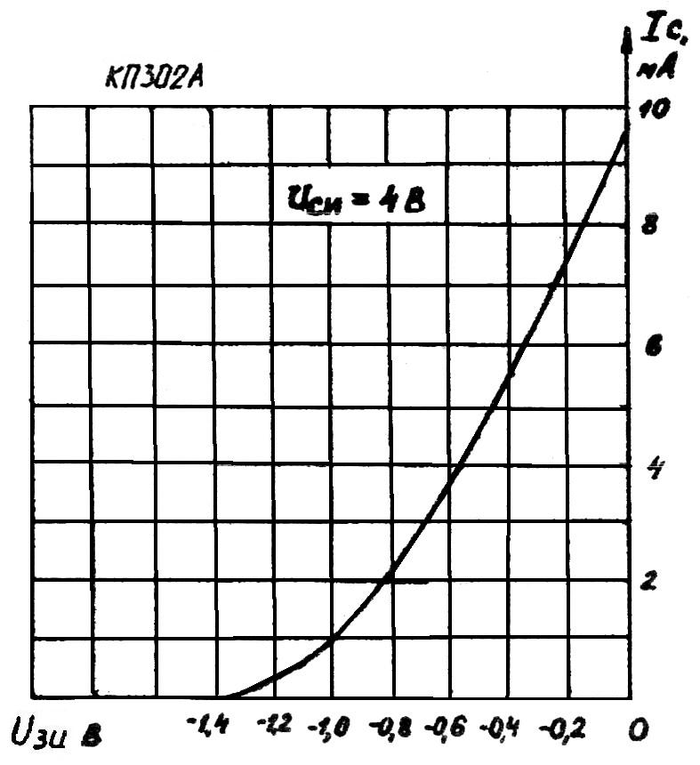

а)

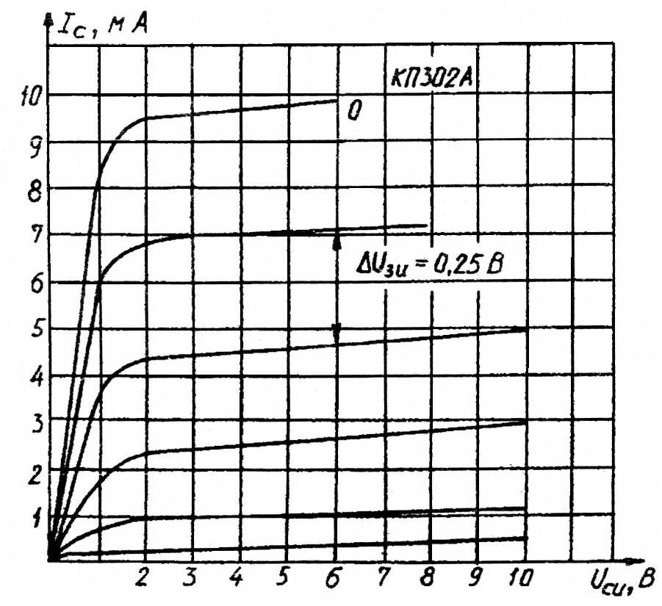

б)

Рис. П.9: а) проходная характеристика полевого транзистора с управляющим р-n переходом (n-канал); б) выходные характеристики

ПРИЛОЖЕНИЕ 4

ВЫСОКОЧАСТОТНЬШ ПАРАМЕТРЫ БИПОЛЯРНЫХ И ПОЛЕВЫХ ТРАНЗИСТОРОВ
Таблица 1
Высокочастотные параметры биполярных транзисторов
Тип
Парам. | |ß| | f | С_{К} | С_{Э} | τ_{К} | I*_{К} | ξ
КТ 326 | 4 | 100 МГц | 5 пФ | 4 пФ | 450 нс | 10 мА | 3
КТ 340 | 3 | 100 МГц | 4 пФ | 14 пФ | 150 нс | 5 мА | 3

Таблица 2
Высокочастотные параметры полевых транзисторов
Тип
Параметры | С_{зи} | С_{зс} | U_{си} | r_{К1}
КП 313 | 7 пФ | 1 пФ | 10 В | 1/S
КП 302 | 20 пФ | 8 пФ | 7 В | 1/S

ПРИЛОЖЕНИЕ 5
ТАБЛИЦЫ ВАРИАНТОВ ЗАДАНИЙ
Таблица 1
Варианты заданий для четной предпоследней цифры
Вариант | U_{КЭ=}, В | I_{К=}, мА | Примечания | E_{C}, В | R_{Н}, Ом | I_{C0}, А | U_{СИ0}, В | U_{МЗИ}, В | Примечания
00 | 5 | 15 | В задаче 2 использовать транзистор КТ 326 | 50 |  | 2 | 20 | 15 | В задаче 4 использовать транзистор КП 907  В задаче 6 использовать транзистор КП 313
01 | 8 | 20 | В задаче 2 использовать транзистор КТ 326 | 50 |  | 1,5 | 20 | 15
02 | 6 | 30 | В задаче 2 использовать транзистор КТ 326 | 50 |  | 0,9 | 20 | 5
03 | 4 | 40 | В задаче 2 использовать транзистор КТ 326 | 50 |  | 0,5 | 30 | 5
04 | 2 | 40 | В задаче 2 использовать транзистор КТ 326 | 50 |  | 0,5 | 20 | 3
05 | 6 | 10 | В задаче 2 использовать транзистор КТ 326 | 40 | 10 | 2 |  | 15
06 | 7 | 20 | В задаче 2 использовать транзистор КТ 326 | 40 | 10 | 1,5 |  | 10
07 | 5 | 30 | В задаче 2 использовать транзистор КТ 326 | 40 | 10 | 1 |  | 5
08 | 3 | 40 | В задаче 2 использовать транзистор КТ 326 | 40 | 22 | 0,9 |  | 5
09 | 1 | 20 | В задаче 2 использовать транзистор КТ 326 | 40 | 40 | 0,5 |  | 3
20 | 5 | 30 | В задаче 2 использовать транзистор КТ 326 |  | 7,5 | 2 | 20 | 15
21 | 8 | 15 | В задаче 2 использовать транзистор КТ 326 |  | 10 | 1,5 | 20 | 10
22 | 6 | 25 | В задаче 2 использовать транзистор КТ 326 |  | 17 | 0,9 | 20 | 5
23 | 4 | 35 | В задаче 2 использовать транзистор КТ 326 |  | 30 | 0,5 | 20 | 3
24 | 2 | 25 | В задаче 2 использовать транзистор КТ 326 |  | 20 | 0,5 | 25 | 3
25 | 5 | 7 | В задаче 2 использовать транзистор КТ 326 | 30 | 5 |  | 20 | 15
26 | 7 | 15 | В задаче 2 использовать транзистор КТ 326 | 30 | 6,7 |  | 20 | 10
27 | 5 | 25 | В задаче 2 использовать транзистор КТ 326 | 30 | 11 |  | 20 | 5
28 | 3 | 35 | В задаче 2 использовать транзистор КТ 326 | 30 | 20 |  | 15 | 5
29 | 1 | 12 | В задаче 2 использовать транзистор КТ 326 | 30 | 20 |  | 20 | 3
40 | 2 | 10 | В задаче 2 использовать транзистор КТ 326 |  | 3,3 | 1,5 | 20 | 10
41 | 3 | 20 | В задаче 2 использовать транзистор КТ 326 |  | 5,6 | 0,9 | 20 | 5
42 | 4 | 30 | В задаче 2 использовать транзистор КТ 326 |  | 13,3 | 0,75 | 15 | 5
43 | 5 | 40 | В задаче 2 использовать транзистор КТ 326 |  | 13,3 | 0,75 | 15 | 2
44 | 6 | 25 | В задаче 2 использовать транзистор КТ 326 |  | 20 | 0,5 | 15 | 2
45 | 7 | 10 | В задаче 2 транзистор КТ 340 | 40 |  | 3 | 10 | 3 | В задаче 4 использовать КП 801
46 | 6 | 20 | В задаче 2 транзистор КТ 340 | 40 |  | 2 | 15 | 7 | В задаче 4 использовать КП 801
47 | 6 | 30 | В задаче 2 транзистор КТ 340 | 40 |  | 1,7 | 20 | 10 | В задаче 4 использовать КП 801
48 | 4 | 40 | В задаче 2 транзистор КТ 340 | 40 |  | 1,3 | 25 | 10 | В задаче 4 использовать КП 801
49 | 2 | 25 | В задаче 2 транзистор КТ 340 | 40 |  | 1 | 30 | 10 | В задаче 4 использовать КП 801
60 | 5 | 10 | В задаче 2 транзистор КТ 340 | 30 | 10 | 3 |  | 3 | В задаче 4 использовать КП 801
61 | 7 | 20 | В задаче 2 транзистор КТ 340 | 30 | 10 | 2 |  | 7 | В задаче 4 использовать КП 801
Вариант | U_{КЭ=}, В | I_{К=}, мА | Примечание | E_{C}, В | R_{Н}, Ом | I_{C0}, А | U_{СИ0}, В | U_{МЗИ}, В | Примечания
62 | 5 | 30 |  | 30 | 7,5 | 2 |  | 10
63 | 3 | 40 |  | 30 | 6 | 1,7 |  | 10
64 | 1 | 15 |  | 30 | 3,8 | 1,3 |  | 5
65 | 7 | 10 |  |  | 5 | 3 | 10 | 3
66 | 8 | 15 |  |  | 7,5 | 2 | 10 | 7
67 | 6 | 25 |  |  | 5 | 2 | 15 | 10
68 | 4 | 35 |  |  | 10 | 1 | 15 | 10
69 | 2 | 45 | В задаче 2 использовать транзистор КТ 340 |  | 15 | 1 | 20 | 5 | В задаче 6 использовать транзистор КП 302
80 | 8 | 10 | В задаче 2 использовать транзистор КТ 340 | 20 | 3,3 |  | 10 | 3 | В задаче 6 использовать транзистор КП 302
81 | 7 | 15 | В задаче 2 использовать транзистор КТ 340 | 20 | 5 |  | 10 | 7 | В задаче 6 использовать транзистор КП 302
82 | 5 | 25 | В задаче 2 использовать транзистор КТ 340 | 20 | 8,3 |  | 10 | 5 | В задаче 6 использовать транзистор КП 302
83 | 3 | 35 | В задаче 2 использовать транзистор КТ 340 | 20 | 7,5 |  | 15 | 5 | В задаче 6 использовать транзистор КП 302
84 | 3 | 45 | В задаче 2 использовать транзистор КТ 340 | 20 | 5 |  | 15 | 5 | В задаче 6 использовать транзистор КП 302
85 | 2 | 10 | В задаче 2 использовать транзистор КТ 340 |  | 5 | 2 | 5 | 5 | В задаче 6 использовать транзистор КП 302
86 | 3 | 20 | В задаче 2 использовать транзистор КТ 340 |  | 10 | 1 | 5 | 5 | В задаче 6 использовать транзистор КП 302
87 | 4 | 30 | В задаче 2 использовать транзистор КТ 340 |  | 1,7 | 3 | 10 | 5 | В задаче 6 использовать транзистор КП 302
88 | 5 | 40 | В задаче 2 использовать транзистор КТ 340 |  | 2,5 | 2 | 10 | 5 | В задаче 6 использовать транзистор КП 302
89 | 6 | 40 | В задаче 2 использовать транзистор КТ 340 |  | 4,2 | 1,2 | 10 | 5 | В задаче 6 использовать транзистор КП 302

Примечание: вариант задачи 1 для чётной предпоследней цифры определяется суммированием 10 к двум последним цифрам зачетной книжки.

Таблица 2
Варианты заданий для нечетной предпоследней цифры
Вариант | E_{К}, В | R_{Н}, Ом | I_{Б=}, мА | I_{МБ}, мА | Примечания |  | I_{C0}, А | U_{СИ0}, В | Примечания
10 | 10 | 2 | 100 | 50 | В задаче 1 использовать транзистор КТ 819  В задаче 3 использовать транзистор КТ 828 |  | 0,8 | 4 | В задаче 5 использовать транзистор КП 313
11 | 10 | 2 | 60 | 40 |  |  | 1,2 | 4 | В задаче 5 использовать транзистор КП 313
12 | 10 | 2 | 40 | 40 |  |  | 2,0 | 4 | В задаче 5 использовать транзистор КП 313
13 | 10 | 2 | 20 | 40 |  |  | 3,0 | 4 | В задаче 5 использовать транзистор КП 313
14 | 10 | 2 | 20 | 20 |  |  | 4,7 | 4 | В задаче 5 использовать транзистор КП 313
15 | 9 | 1,8 | 100 | 50 |  |  | 1,3 | 5 | В задаче 5 использовать транзистор КП 313
16 | 9 | 1,8 | 60 | 40 |  |  | 3,1 | 5 | В задаче 5 использовать транзистор КП 313
17 | 9 | 1,8 | 40 | 40 |  |  | 5 | 5 | В задаче 5 использовать транзистор КП 313
18 | 9 | 1,8 | 20 | 40 |  |  | 6,5 | 5 | В задаче 5 использовать транзистор КП 313
19 | 9 | 1,8 | 20 | 20 |  |  | 7,9 | 6 | В задаче 5 использовать транзистор КП 313
30 | 8 | 1,6 | 100 | 50 |  |  | 2,1 | 6 | В задаче 5 использовать транзистор КП 313
31 | 8 | 1,6 | 60 | 40 |  |  | 4,1 | 6 | В задаче 5 использовать транзистор КП 313
32 | 8 | 1,6 | 40 | 40 |  |  | 5,1 | 6 | В задаче 5 использовать транзистор КП 313
33 | 8 | 1,6 | 20 | 40 |  |  | 6,6 | 6 | В задаче 5 использовать транзистор КП 313
34 | 8 | 1,6 | 20 | 20 |  |  | 8,1 | 6 | В задаче 5 использовать транзистор КП 313
35 | 7 | 1,4 | 100 | 50 |  |  | 2,3 | 7 | В задаче 5 использовать транзистор КП 313
36 | 7 | 1,4 | 60 | 40 |  |  | 4,3 | 7 | В задаче 5 использовать транзистор КП 313
37 | 7 | 1,4 | 40 | 40 |  |  | 6,8 | 7 | В задаче 5 использовать транзистор КП 313
38 | 7 | 1,4 | 20 | 40 |  |  | 8,3 | 7 | В задаче 5 использовать транзистор КП 313
39 | 7 | 1,4 | 20 | 20 |  |  | 9,8 | 7 | В задаче 5 использовать транзистор КП 313
50 | 6 | 1,2 | 100 | 50 |  |  | 2,4 | 8 | В задаче 5 использовать транзистор КП 313
51 | 6 | 1,2 | 60 | 40 |  |  | 4,4 | 8 | В задаче 5 использовать транзистор КП 313
52 | 6 | 1,2 | 40 | 40 |  |  | 5,3 | 8 | В задаче 5 использовать транзистор КП 313
53 | 6 | 1,2 | 40 | 20 |  |  | 6,9 | 8 | В задаче 5 использовать транзистор КП 313
54 | 6 | 1,2 | 20 | 20 |  |  | 8,5 | 8 | В задаче 5 использовать транзистор КП 313
55 | 50 | 10 | 120 | 40 | В задаче 1 использовать транзистор КТ 842  В задаче 3 использовать транзистор КТ 828 |  | 1 | 3 | В задаче 5 использовать транзистор КП 302
56 | 50 | 12 | 100 | 40 |  |  | 2,4 | 3 | В задаче 5 использовать транзистор КП 302
57 | 50 | 16 | 80 | 40 |  |  | 4,5 | 3 | В задаче 5 использовать транзистор КП 302
58 | 50 | 20 | 60 | 40 |  |  | 6,8 | 3 | В задаче 5 использовать транзистор КП 302
59 | 50 | 25 | 40 | 20 |  |  | 9,7 | 3 | В задаче 5 использовать транзистор КП 302
70 | 40 | 8 | 120 | 40 |  |  | 1 | 4 | В задаче 5 использовать транзистор КП 302
71 | 40 | 10 | 100 | 40 |  |  | 2,5 | 4 | В задаче 5 использовать транзистор КП 302
72 | 40 | 12 | 80 | 40 |  |  | 4,6 | 4 | В задаче 5 использовать транзистор КП 302
73 | 40 | 16 | 60 | 40 |  |  | 6,9 | 4 | В задаче 5 использовать транзистор КП 302
74 | 40 | 20 | 40 | 20 |  |  | 9,8 | 4 | В задаче 5 использовать транзистор КП 302
75 | 30 | 6 | 120 | 40 |  |  | 9,1 | 5 | В задаче 5 использовать транзистор КП 302
76 | 30 | 7 | 100 | 40 |  |  | 2,6 | 5 | В задаче 5 использовать транзистор КП 302
Вариант | E_{К}, В | R_{Н}, Ом | I_{Б=}, мА | I_{МБ}, мА | Примечания | I_{C0}, А |  | U_{СИ0}, В | Примечания
77 | 30 | 8 | 80 | 40 |  |  | 4,7 | 5
78 | 30 | 12 | 60 | 40 | В задаче 1 использовать транзистор КТ 842  В задаче 3 использовать транзистор КТ 828 | 7 |  | 5 | В задаче 5 использовать транзистор КП 302
79 | 30 | 16 | 40 | 20 |  | 9,8 |  | 5 | В задаче 5 использовать транзистор КП 302
90 | 20 | 4 | 120 | 40 |  | 1,2 |  | 6 | В задаче 5 использовать транзистор КП 302
91 | 20 | 5 | 100 | 40 |  | 2,7 |  | 6 | В задаче 5 использовать транзистор КП 302
92 | 20 | 6 | 40 | 40 |  | 4,7 |  | 6 | В задаче 5 использовать транзистор КП 302
93 | 20 | 7 | 60 | 40 |  | 7 |  | 6 | В задаче 5 использовать транзистор КП 302
94 | 20 | 8 | 40 | 20 |  | 9,9 |  | 6 | В задаче 5 использовать транзистор КП 302
95 | 15 | 3 | 120 | 40 |  | 1,3 |  | 8 | В задаче 5 использовать транзистор КП 302
96 | 15 | 4 | 100 | 40 |  | 8,8 |  | 8 | В задаче 5 использовать транзистор КП 302
97 | 15 | 5 | 80 | 40 |  | 4,9 |  | 8 | В задаче 5 использовать транзистор КП 302
98 | 15 | 6 | 60 | 40 |  | 7,2 |  | 8 | В задаче 5 использовать транзистор КП 302
99 | 15 | 7 | 40 | 20 |  | 10,1 |  | 8 | В задаче 5 использовать транзистор КП 302

Примечание: вариант задачи 2 для нечётной предпоследней цифры определяется суммированием 10 к двум последним цифрам зачетной книжки.

ОГЛАВЛЕНИЕ
Общие замечания……………………………………………… 3
Список литературы…………………………………………. …3
Бюджет времени (в часах)……………………………… …… …4
Методические указания по самостоятельному изучению курса………. .4
- Общие сведения об электронных приборах……………..…… 5
- Полупроводниковые приборы…………………………… ..… 6
Содержание лекций……………………………………… … .…..23
Общие замечания к выполнению контрольной работы… …… .25
Содержание задач контрольной работы 26
Методические указания по выполнению контрольной работы 27
Приложение 1. Список применяемых обозначений…… …….. 45
Приложение 2. Обозначение полевых и биполярных транзисторов
в схемах 47
Приложение 3. Статические характеристики транзисторов…………… 48
Приложение 4. Высокочастотные параметры биполярных и полевых транзисторов………………………………………………………… …… 55
Приложение 5. Таблицы вариантов заданий…… ……… 56

